DATATÓN GENIUS LAB IV
Documentación de trabajo | Datatón de pobreza y condiciones de vida
Grupo 5

Objetivo
Desarrollar una solución de análisis de datos que permita identificar y visualizar las condiciones de pobreza multidimensional en las provincias y cantones del Ecuador, utilizando información oficial del Instituto Nacional de Estadística y Censos (INEC), correspondiente al año 2022.
El proyecto contempla la integración de diferentes fuentes de información, la implementación de procesos de extracción, transformación y carga de datos mediante Talend Studio, el almacenamiento en SingleStore y la construcción de un modelo analítico que facilite el cálculo de indicadores relacionados con educación, salud y condiciones de vida.
Finalmente, se busca desarrollar un dashboard interactivo que permita comparar los resultados territoriales, identificar las principales privaciones y proporcionar información útil para el análisis de las desigualdades sociales.

Alcance
El proyecto comprende el desarrollo de un proceso integral de ingeniería y análisis de datos, desde la obtención de las fuentes oficiales del INEC hasta la presentación de resultados mediante herramientas de visualización.
Se consideran las siguientes actividades:
- Extracción de datos: recopilación de las bases del Censo de Población y Vivienda 2022, ENEMDU 2022, tabulados de Necesidades Básicas Insatisfechas (NBI) y clasificador geográfico del Ecuador.
- Ingesta de información: desarrollo de Jobs en Talend Studio para cargar los archivos de origen en la base de datos SingleStore.
- Calidad de datos: implementación de reglas de validación para identificar registros incompletos, duplicados, valores inconsistentes y problemas relacionados con los identificadores geográficos.
- Transformación y orquestación: estandarización de los datos y automatización de los procesos mediante un Job orquestador que controle la secuencia de ejecución.
- Modelado de datos: construcción de un modelo analítico con tablas de hechos y dimensiones que permita relacionar hogares, territorios e indicadores.
- Cálculo de indicadores: elaboración y validación de indicadores relacionados con educación, salud y condiciones de vida, como base para el análisis territorial y la construcción de una medición multidimensional.
- Visualización: desarrollo de un dashboard interactivo con mapas, gráficos y filtros para analizar los resultados por provincia y cantón.
- Documentación y trazabilidad: registro de las fuentes utilizadas, reglas de transformación, procesos de carga y relaciones entre los datos para facilitar su comprensión y seguimiento.
El análisis se enfoca en la información correspondiente al año 2022 y en las unidades geográficas disponibles en las fuentes seleccionadas. Los indicadores y la metodología del índice multidimensional estarán sujetos a la validación de las variables y a la disponibilidad de información comparable entre las fuentes.

Fuentes consultadas y archivos utilizados

Censo de Población y Vivienda 2022
Se tomó como fuente principal el Censo 2022, utilizando las bases a nivel cantonal para población, hogares y viviendas. Los archivos permiten mantener un vínculo entre personas, hogares, viviendas y cantones mediante sus identificadores y códigos territoriales.
Archivo de trabajo | Contenido
CPV_2022_Población_Canton.csv | Información de personas: edad, educación, características y condiciones funcionales.
CPV_2022_Hogar_Canton.csv | Información de hogares: identificadores, características y variables derivadas.
CPV_2022_Vivienda_Canton.csv | Información de viviendas: ocupación, materiales y servicios básicos.
CENSO_DICCIONARIO_BDD_CANTON.xlsx | Definición y codificación de las variables censales.

Acceso oficial: Portal de datos del Censo Ecuador 2022
Documento técnico: Guía de uso de la base del Censo 2022 (PDF)

ENEMDU anual 2022
Como fuente complementaria se incorporó la Encuesta Nacional de Empleo, Desempleo y Subempleo (ENEMDU), edición anual 2022. Se trabajó con las bases de personas y de vivienda-hogar, junto con sus diccionarios. La ENEMDU proporciona información económica y social, pero su diseño de encuesta requiere considerar factores de expansión y representatividad antes de utilizarla para resultados territoriales.
Archivo de trabajo | Contenido
BDDenemdu_personas_2022_anual.csv | Registros de personas: características personales, empleo, ingresos y otros campos de encuesta.
BDDenemdu_vivienda_2022_anual.csv | Registros de vivienda y hogar de la encuesta.
Diccionario de Datos_personas_anual_2022.xlsx | Definiciones de variables de la base de personas.

Acceso oficial: ENEMDU anual 2022 — INEC
Documento de apoyo: Guía de usuario de las bases ENEMDU anual 2022 (PDF)

Tabulados de Necesidades Básicas Insatisfechas
Se recopilaron tabulados oficiales de pobreza por Necesidades Básicas Insatisfechas (NBI) del Censo 2022. En el trabajo de preparación se revisaron los tabulados 8.1 y 8.2 (hogares), 10.1 y 10.2 (componentes), y también las referencias 1.1 (personas) y 9.1 (pobreza extrema). Los archivos publicados se acondicionaron en CSV para su ingesta. Conviene conservar tanto los archivos originales como las versiones depuradas para que el proceso sea reproducible.
Acceso oficial: Resultados Censo Ecuador 2022 — sección tabulados NBI
Referencia metodológica: Documento INEC sobre NBI y Censo 2022 (PDF)

Clasificador geográfico
Para incorporar las denominaciones oficiales de provincia, cantón y parroquia, se utilizó el clasificador geográfico del INEC. La tabla cargada contiene códigos territoriales y sus nombres: DPA_PROVIN, DPA_DESPRO, DPA_CANTON, DPA_DESCAN, DPA_PARROQ y DPA_DESPAR. Esta fuente permite interpretar los códigos de cantón presentes en las bases censales.
Acceso oficial: Geoportal INEC — clasificador geográfico DPA
Nota de versión: debe verificarse que la versión del clasificador utilizada corresponda a la estructura territorial aplicable al Censo 2022; las versiones vigentes del portal pueden haber sido actualizadas.

Preparación de archivos
Antes de la carga se organizaron los archivos por fuente, manteniendo separados los CSV originales, los diccionarios y los tabulados preparados. En el caso de NBI, los cuadros descargados se pasaron a una estructura tabular apta para lectura por componentes de Talend. Para las bases censales y ENEMDU se revisaron tipos de datos, campos de identificación y nombres de columnas conforme a sus respectivos diccionarios.
- Se conservaron los identificadores de hogares, viviendas y cantones para permitir relaciones posteriores.
- Se revisaron formatos de entrada y presencia de campos en blanco; no se asumió que todo campo vacío representaba un error.
- En códigos geográficos se consideró necesario conservar los ceros a la izquierda, por ejemplo 0307 o 0916.
- Se mantuvo la distinción entre microdatos del Censo, registros de ENEMDU y tabulados NBI; son productos estadísticos diferentes.

Procesos de ingesta desarrollados en Talend Studio
La ingesta se organizó en cuatro líneas de trabajo. Se confirmaron tres nombres de Jobs de ingesta en el proyecto y la existencia de la tabla geográfica cargada por el equipo. El nombre exacto del cuarto Job no se encuentra corroborado en la documentación disponible.
Línea de ingesta | Job / identificación | Destino
Censo 2022 | ingesta_CPV_grupo5 | Tres tablas censales: población, hogar y vivienda.
ENEMDU 2022 | ingesta_INEC_BDDenemdu_grupo5 | Dos tablas de encuesta: personas y vivienda.
Tabulados NBI | ingesta_INEC_NBI_grupo5 | Tablas de tabulados oficiales NBI preparadas para carga.
Clasificador DPA | Ingesta_Codificacion_grupo5 | tb_Clasificador_Geografico_g5

Estructura general utilizada
Cada línea de ingesta siguió el mismo criterio operativo: seleccionar el archivo de origen, configurar su lectura en Talend Studio, comprobar el esquema, conectar la salida con SingleStore y ejecutar el Job para verificar que los registros quedaran almacenados. El número de componentes específicos de cada Job, las credenciales y los parámetros de conexión no se incluyen porque no se dispone de una captura validada de su configuración.
Esquema funcional: archivo CSV o tabulado preparado → lectura en Talend → correspondencia de columnas y tipos → salida a SingleStore → verificación mediante SQL.

Censo 2022
El Job ingesta_CPV_grupo5 se utilizó para incorporar las bases de población, hogares y viviendas a sus respectivas tablas. Durante la implementación se atendieron problemas de longitud de campos y conversión de valores, y posteriormente se verificó la cantidad de registros cargados en cada tabla. Las tres bases se mantuvieron separadas para conservar su nivel de detalle.

ENEMDU anual 2022
El Job ingesta_INEC_BDDenemdu_grupo5 permitió cargar las bases de personas y vivienda-hogar de la ENEMDU. Se mantuvieron los campos de identificación de la encuesta y sus variables para análisis posteriores. La carga de ENEMDU se realizó como una fuente independiente y no como una ampliación directa de los hogares censales.

Tabulados NBI
El Job ingesta_INEC_NBI_grupo5 se destinó a la lectura de los archivos CSV derivados de los tabulados de NBI. Su finalidad fue dejar en SingleStore los datos agregados oficiales, útiles como referencia de comparación y para posteriores verificaciones territoriales. La documentación actual no permite detallar con certeza el esquema de todas las tablas NBI resultantes.

Clasificador geográfico
El clasificador geográfico se incorporó a SingleStore en la tabla tb_Clasificador_Geografico_g5. El trabajo de consulta permitió comprobar su uso para mostrar nombres de provincia y cantón. Al realizar uniones a nivel cantonal se debe seleccionar una sola fila por código de cantón, ya que el clasificador contiene múltiples parroquias dentro del mismo cantón.

Resultados de la carga en SingleStore
Una vez ejecutados los procesos de ingesta y preparación de datos mediante Talend Studio, se verificaron los registros almacenados en SingleStore mediante consultas SQL. Los siguientes resultados corresponden a los conjuntos de datos utilizados en el proyecto.
Tabla de destino | Registros
CPV 2022 — Población | 16.938.986
CPV 2022 — Hogares | 5.193.548
CPV 2022 — Viviendas | 6.611.555
ENEMDU 2022 — Personas | 358.096
ENEMDU 2022 — Viviendas | 106.362

Estos resultados permiten verificar el volumen de información disponible para las etapas posteriores de transformación, modelado dimensional y análisis de pobreza multidimensional.
Adicionalmente, se incorporó el Clasificador Geográfico Estadístico 2022, que proporciona información de provincias, cantones y parroquias para facilitar la identificación y consistencia territorial de los registros.

Comprobación inicial de consistencia
Las verificaciones realizadas después de la carga permitieron comprobar la utilidad de los identificadores y reconocer algunos campos vacíos propios de las condiciones de aplicación del cuestionario. Estos hallazgos sirven como insumo para la siguiente fase de calidad de datos, pero no implican que todas las reglas de validación ya estén implementadas en Talend.
- Se confirmó que 5.193.548 hogares encuentran una vivienda asociada mediante ID_VIV y CANTON.
- De ellos, 4.945.399 corresponden a viviendas con V0201 = 1 (ocupadas con personas presentes).
- Para esos 4.945.399 hogares se encontró información disponible en agua, saneamiento, piso y la variable censal de hacinamiento.
- En viviendas, los 1.548.905 campos vacíos de V09/V10 se concentraron en viviendas temporales, desocupadas, en construcción o sin código de ocupación.
La etapa posterior deberá validar códigos, unicidad, valores que no aplican, registros rechazados y reglas de negocio antes de construir las tablas de hechos y dimensiones.

Perfilado de datos
Perfilado de los datos del INEC (ENEMDU y CPV)
Se realizó el perfilado de los datos originales del Instituto Nacional de Estadística y Censos (INEC), correspondientes a las bases de datos BDDenemdu_personas_2022_anual, BDDenemdu_vivienda_2022_anual y CPV_2022_Hogar_Canton, mediante la herramienta Data Profiling de Qlik Talend Studio, con el objetivo de evaluar la calidad, estructura y consistencia de la información antes de su procesamiento.
Para este análisis se utilizaron tres conjuntos de datos que contienen información relacionada con las personas, las características de las viviendas y los hogares por cantón. Esto permite identificar la estructura de los registros y conocer las condiciones generales de la información disponible.
Para ello, se utilizaron indicadores de calidad como:
- Row Count: cantidad total de registros analizados en cada conjunto de datos.
- Null Count: cantidad de valores nulos o campos sin información.
- Distinct Count: cantidad de valores diferentes encontrados en cada columna.
- Unique Count: cantidad de valores que aparecen una sola vez dentro de cada columna.
Resultados del perfilado
El análisis de las tablas BDDenemdu_personas_2022_anual, BDDenemdu_vivienda_2022_anual y CPV_2022_Hogar_Canton se realizó mediante Data Profiling, obteniendo información sobre la cantidad de registros, la presencia de valores nulos y la diversidad de datos en sus respectivos campos.
Este procedimiento permitió obtener una visión general de la calidad de los datos e identificar posibles inconsistencias o campos que requieren una revisión antes de continuar con las siguientes etapas del proceso ETL.
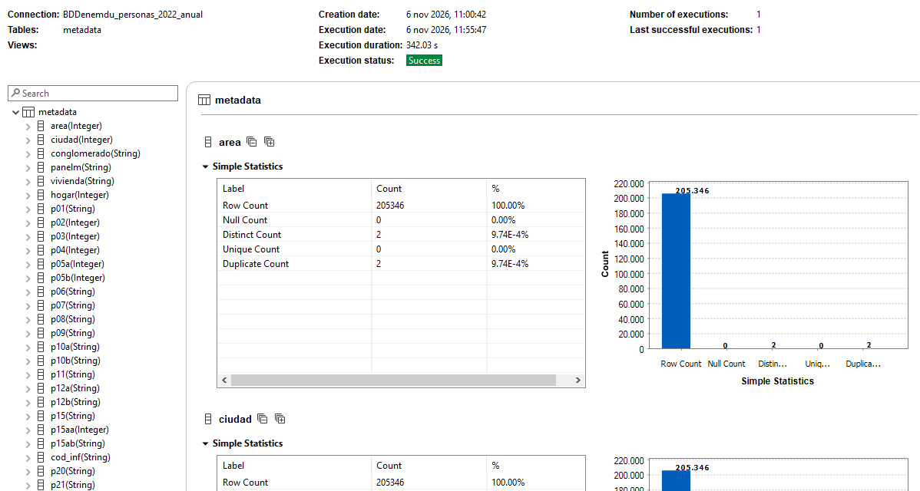

BDDenemdu_personas_2022_anual
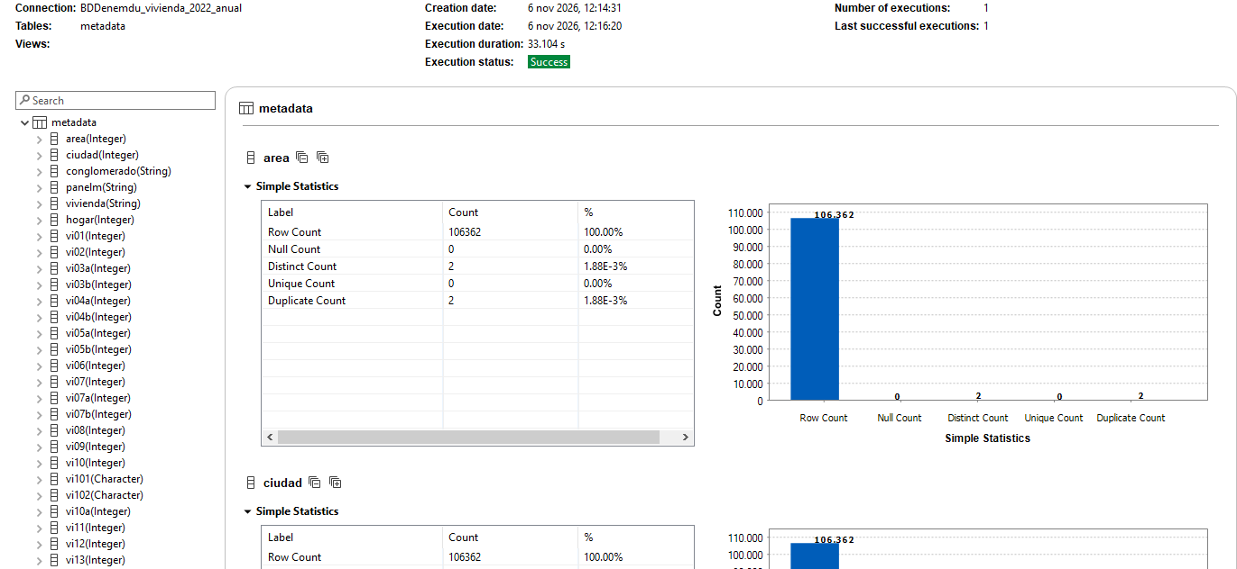

BDDenemdu_vivienda_2022_anual
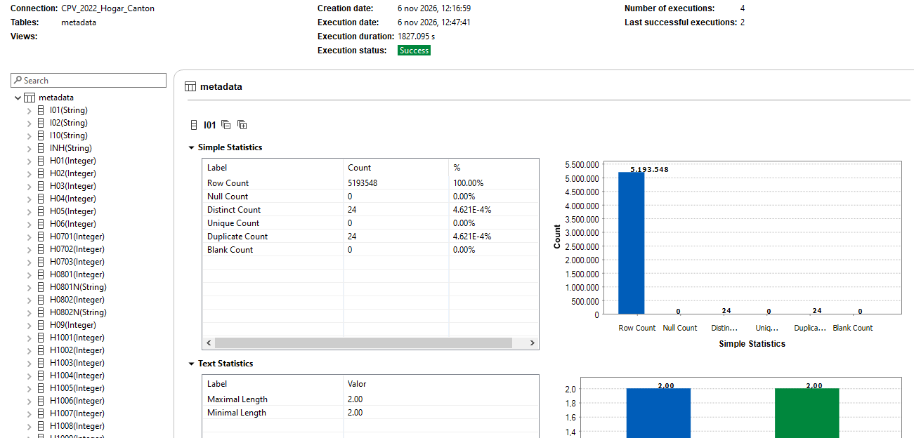

CPV_2022_Población_Cantón
Se realizó el perfilado de los datos originales del Censo de Población y Vivienda 2022 mediante la herramienta Data Profiling de Qlik Talend Studio, con el objetivo de evaluar la calidad de la información antes de su procesamiento.
Para ello, se utilizaron indicadores de calidad como:
- Row Count: cantidad de registros analizados.
- Null Count: cantidad de valores nulos.
- Distinct Count: cantidad de valores diferentes.
- Unique Count: cantidad de valores que aparecen una sola vez.
Resultados del perfilado
El análisis de la columna I01 se ejecutó correctamente, obteniendo los siguientes resultados:
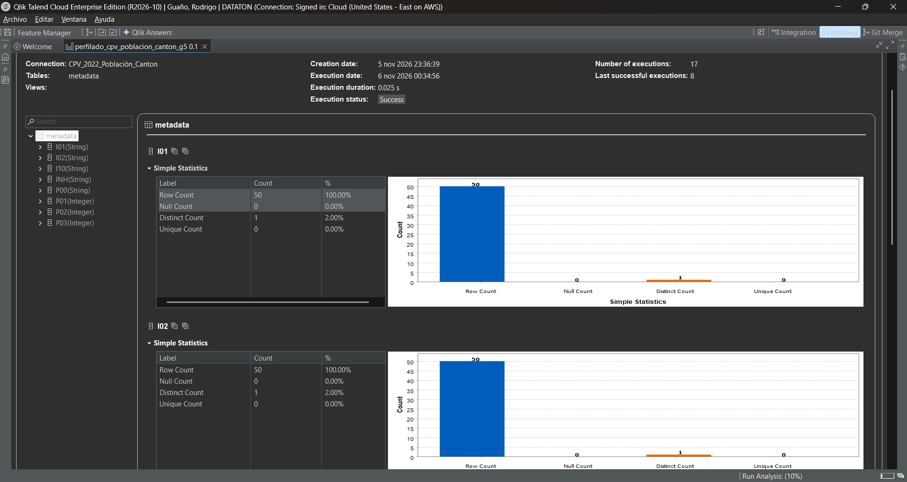

CPV_2022_Vivienda_Cantón
Se realizó el perfilado de datos del archivo CPV_2022_Vivienda_Canton.csv, con el objetivo de evaluar la completitud de los datos originales mediante los indicadores Row Count y Null Count.
Resultados obtenidos
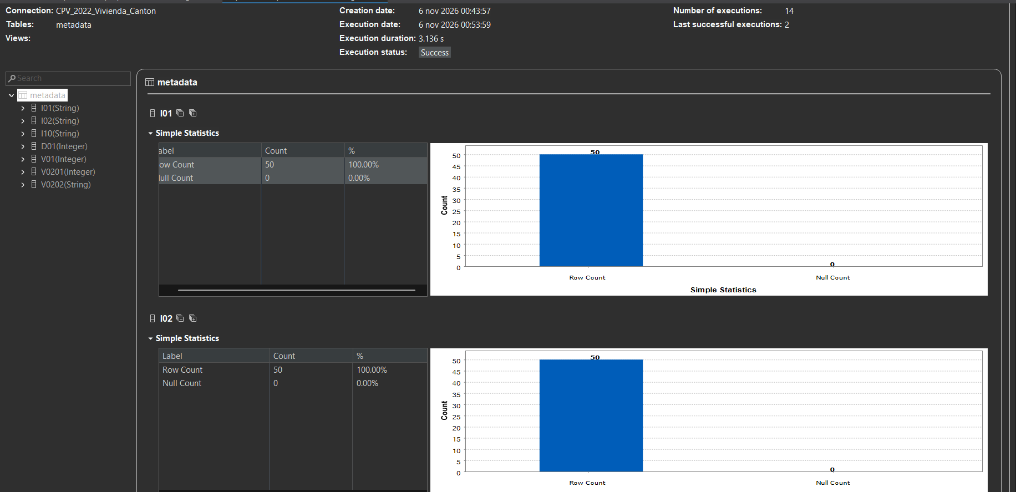

INEC_NBI_1.1_Pobreza_población_por_cantón
Se realizó el perfilado del archivo INEC_NBI_1.1, con el objetivo de revisar la estructura y completitud de los datos de pobreza por Necesidades Básicas Insatisfechas (NBI).
Preparación de la fuente de datos
Inicialmente, el archivo CSV contenía filas descriptivas, como el título de la tabla, la fuente y los encabezados. Por ello, se revisó la configuración de File Delimited, considerando el separador de campos, las filas de encabezado y los tipos de datos, para facilitar su lectura en Talend.
Resultados de la ejecución
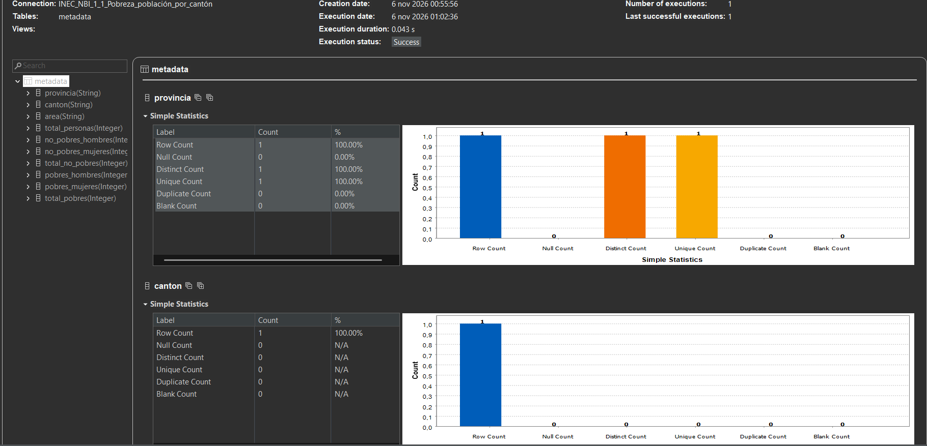

Perfilado de los datos del NBI (INEC)
Se realizó el perfilado de los datos originales de Necesidades Básicas Insatisfechas (NBI) del INEC mediante la herramienta Data Profiling de Qlik Talend Studio, con el objetivo de evaluar la calidad de la información antes de su procesamiento.
Para ello, se utilizaron indicadores de calidad como:
- Row Count: cantidad de registros analizados.
- Null Count: cantidad de valores nulos.
- Distinct Count: cantidad de valores diferentes.
- Unique Count: cantidad de valores que aparecen una sola vez.
Resultados del perfilado
El análisis de las tablas INEC_NBI_10.1_pobreza_por_cantón, INEC_NBI_10.2_pobreza_por_parroquia e INEC_NBI_8.1_canton_provincia se ejecutó correctamente, obteniendo los siguientes resultados:
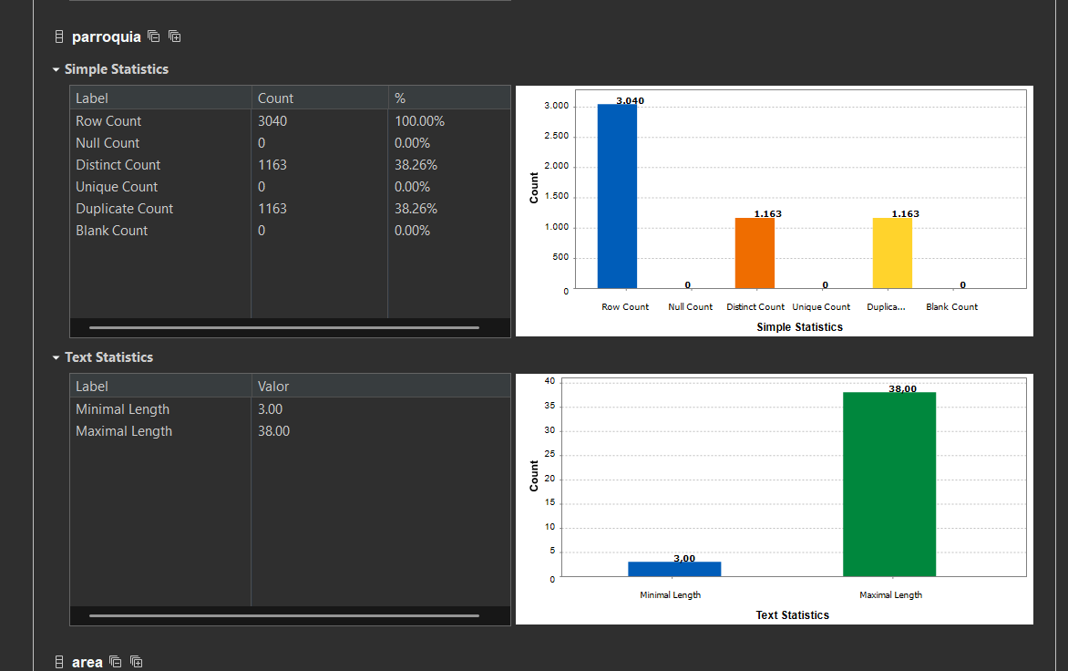

INEC_NBI_10.2_pobreza_por_parroquia
Se realizó el perfilado del conjunto de datos INEC NBI 10.2, correspondiente a los componentes de pobreza por Necesidades Básicas Insatisfechas a nivel parroquial. El análisis permitió revisar la distribución de los registros, los valores nulos y las características de los campos seleccionados, con el fin de identificar posibles problemas de calidad antes de su procesamiento.
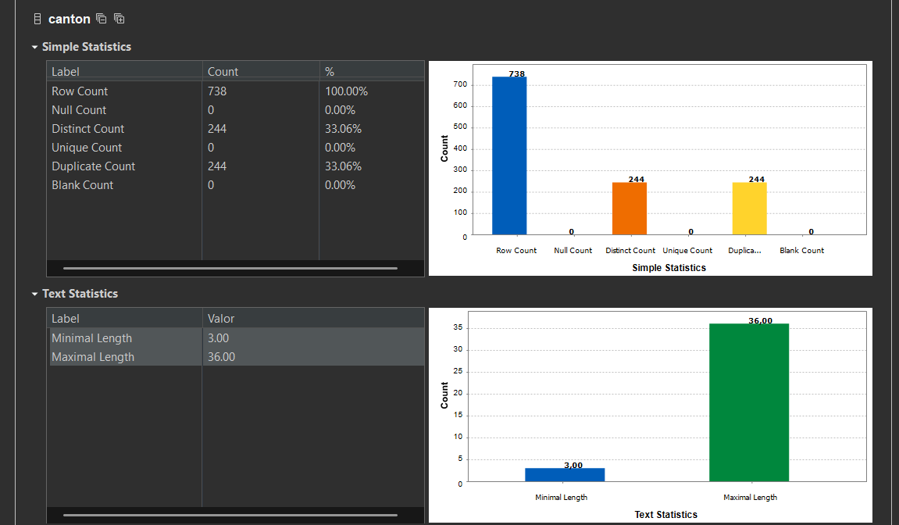

INEC_NBI_10.1_pobreza_por_cantón
Se efectuó el perfilado del conjunto de datos INEC NBI 10.1, relacionado con los componentes de pobreza a nivel cantonal. Mediante las estadísticas generadas en Talend Studio se revisaron los registros disponibles, los valores nulos y la distribución de los datos, como parte de la evaluación inicial de calidad de la fuente.
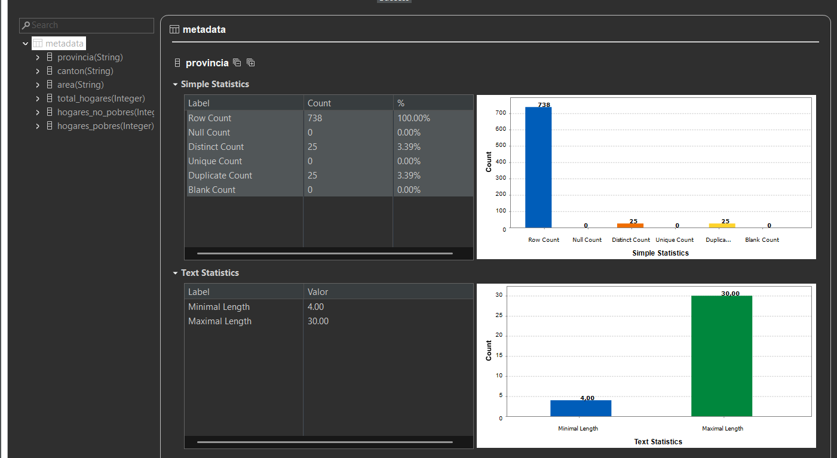

INEC_NBI_8.2_pobreza por parroquia
Se realizó el perfilado del archivo INEC_NBI_8.2, con el objetivo de revisar la estructura, completitud y consistencia de los datos de pobreza por Necesidades Básicas Insatisfechas (NBI) a nivel parroquial.
Inicialmente, se revisó la estructura del archivo CSV para identificar las columnas necesarias para el análisis, así como los tipos de datos y los valores faltantes. En Talend se consideró la configuración del componente File Delimited, verificando el separador de campos, los encabezados y los tipos de datos para facilitar su lectura.
Se identificaron las siguientes variables: provincia, canton, parroquia, area, total_hogares, hogares_no_pobres y hogares_pobres.
Resultados de la ejecución
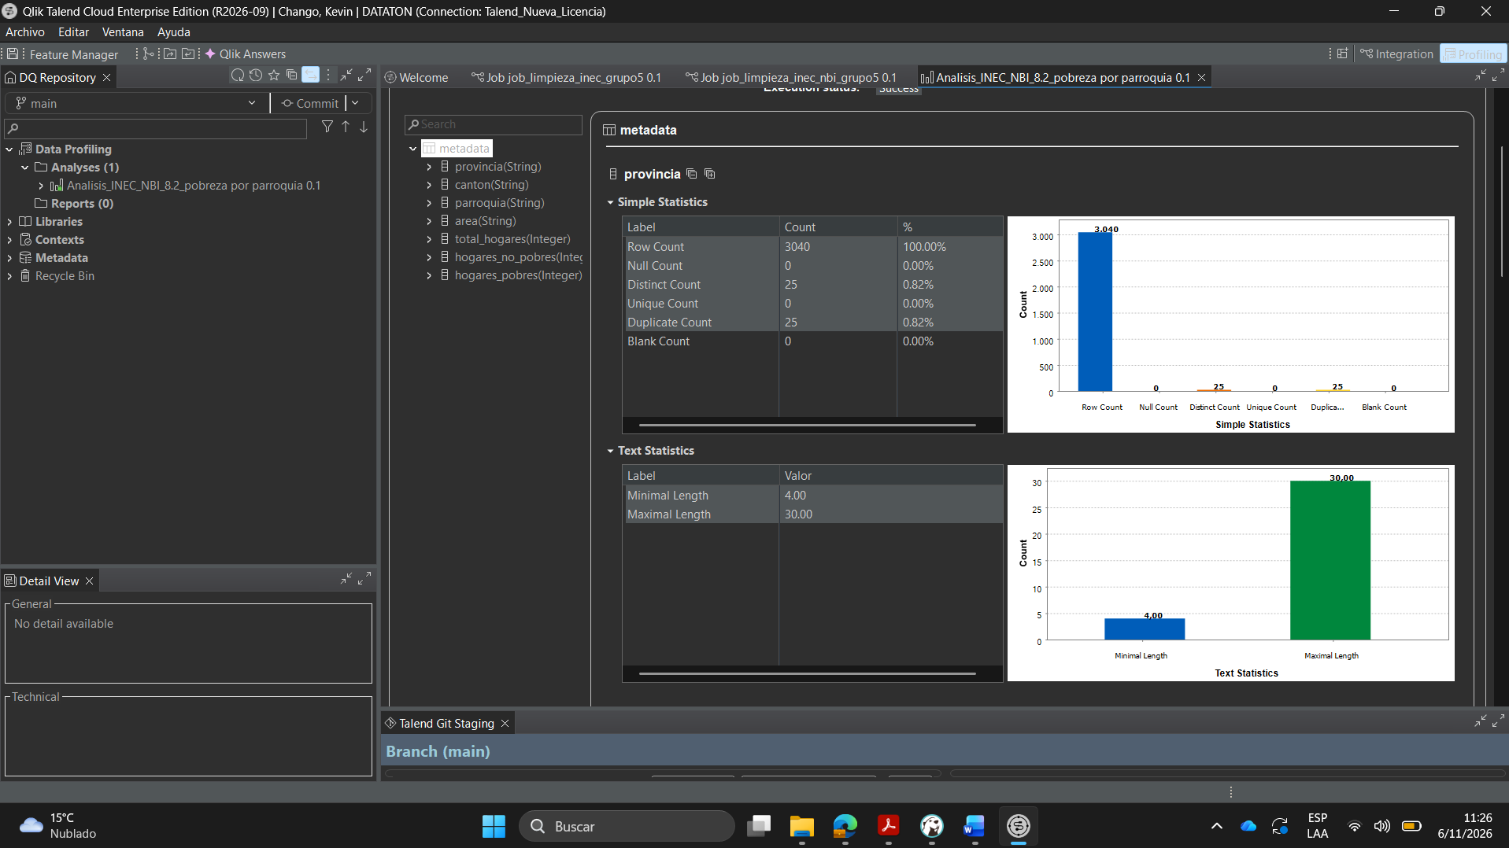

INEC_NBI_9.1_pobreza_extrema_por_NBI
Se realizó el perfilado del archivo INEC_NBI_9.1, con el objetivo de analizar la estructura, completitud y consistencia de los datos relacionados con la pobreza extrema por Necesidades Básicas Insatisfechas (NBI), a nivel provincial y cantonal.
Preparación de la fuente de datos
Inicialmente, se revisó la estructura del archivo CSV para identificar los campos necesarios, verificar los tipos de datos y detectar posibles valores nulos. En Talend Studio, se configuró el componente File Delimited, considerando el separador de campos, los encabezados y los tipos de datos para permitir la lectura correcta del archivo.
Se identificaron las variables provincia, canton, area, total_hogares, hogares_no_pobreza_extrema y hogares_pobreza_extrema.
Resultados de la ejecución
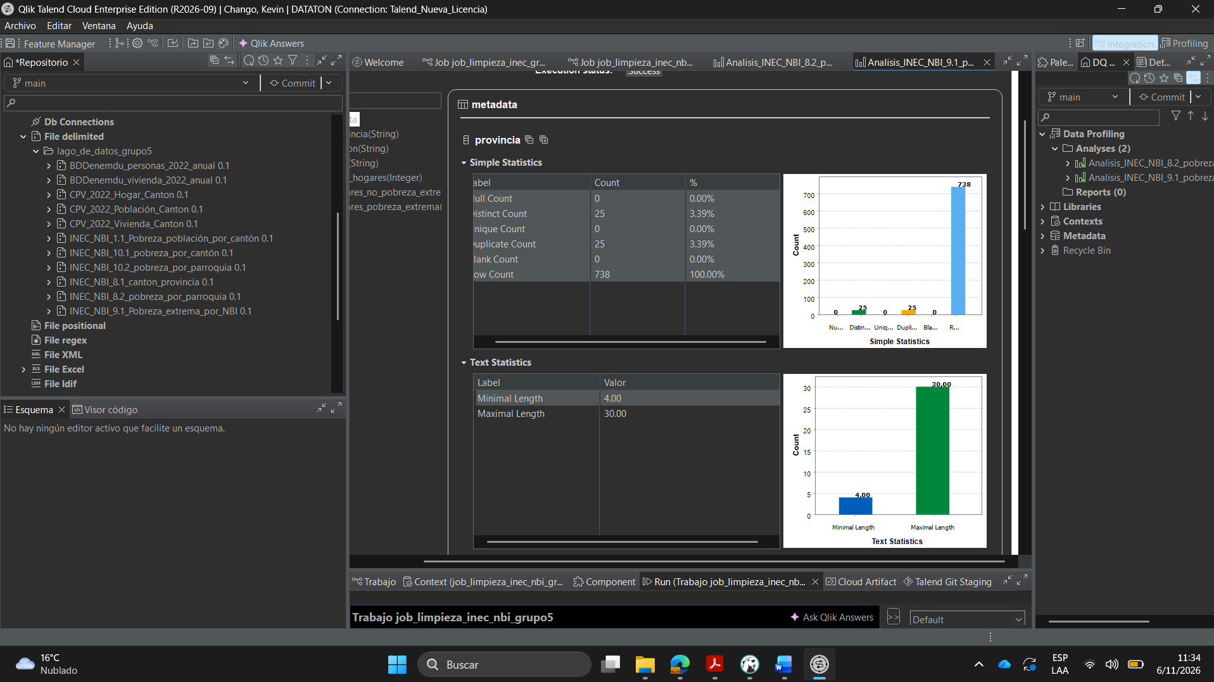

tFll_Clasificador_Geografico_2022
Se realizó la revisión y preparación del archivo tFll_Clasificador_Geografico_2022, con el objetivo de identificar la estructura de la información geográfica del Ecuador correspondiente al año 2022 y facilitar la validación territorial de los datos del Censo y NBI.
Preparación de la fuente de datos
Se revisó la estructura del archivo para identificar los campos correspondientes a la clasificación territorial, como provincia, cantón y parroquia, así como sus respectivos códigos geográficos, según las columnas disponibles.
En Talend Studio, se consideró la configuración de File Delimited, verificando el separador, los encabezados y los tipos de datos para facilitar la lectura correcta de la información.
Resultados de la ejecución
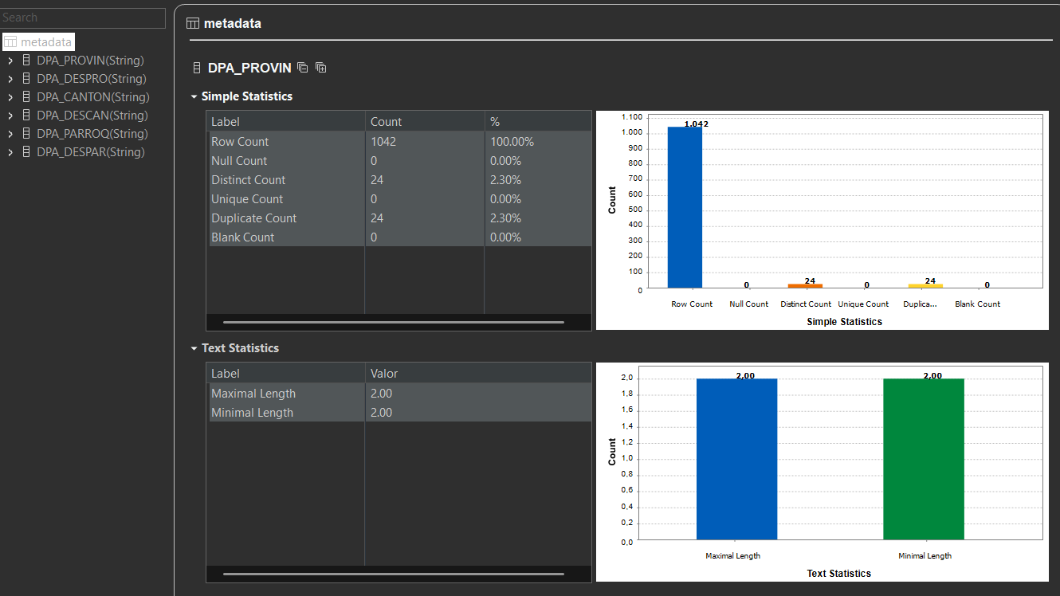

Preparación de la fuente de datos (Staging)

Job Limpieza Enemdu
Flujo y propósito:
El proceso lee las tablas RAW de Personas (358.096 registros) y Viviendas (106.362 registros). Cada rama aplica transformaciones y criterios de aceptación mediante tMap; los registros aceptados se escriben en STG y los que incumplen los filtros se envían a REJECT con un motivo.
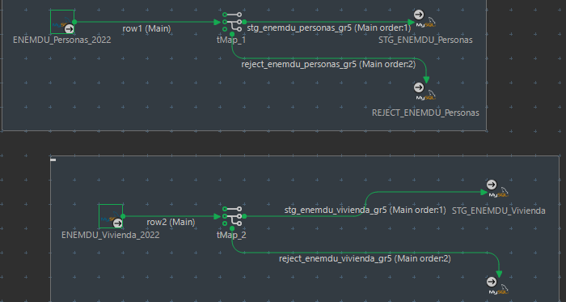
- STG = área de preparación con registros aceptados.
- REJECT = registros que no cumplen un filtro, acompañados del campo motivo_rechazo. Las dos ramas se configuraron para poder ejecutarse en paralelo.
Reglas de calidad aplicadas en los tMap
Una regla indica qué condición debe cumplir cada registro. Si no la cumple, se dirige a REJECT (tabla de rechazados); si la cumple, se dirige a STG (tabla de aceptados). No se rechazan los registros por tener una condición socioeconómica desfavorable
Reglas de Personas (tMap_1)
Regla | Qué se revisa | Qué ocurre
DQ-P01 | id_persona debe contener un identificador. | Vacío o nulo → REJECT.
DQ-P02 | id_hogar debe contener un identificador. | Vacío o nulo → REJECT.
DQ-P03 | Si p03 (edad) tiene valor, debe estar entre 0 y 120, inclusive. | 121 o más, o edad negativa → REJECT. Edad nula → STG.
DQ-P04 | periodo debe corresponder a un mes de 2022 (202201–202212). | Mes o año diferente, o periodo nulo → REJECT.

Ejemplo DQ-P03: edad = 0 → aceptada (menor de un año); edad = 35 → aceptada; edad = 120 aceptada; edad = 121 → rechazada; edad = null → aceptada según el filtro actual. Es un umbral práctico de validación elegido para el Job con el objetivo de detectar edades extremas o errores de captura
Reglas de Viviendas (tMap_2)
Regla | Qué se revisa | Qué ocurre
DQ-V01 | id_hogar debe tener un identificador. | Vacío o nulo → REJECT.
DQ-V02 | id_vivienda debe tener un identificador. | Vacío o nulo → REJECT.
DQ-V03 | periodo debe ser un mes válido de 2022. | Año o mes diferente, o nulo → REJECT.

Limpieza y conversiones de datos
Columna | Qué hicimos | Ejemplo
ingpc_num | Convertimos el ingreso per cápita original (ingpc) de texto a número decimal. | “,75” → 0.75
fexp_num | Convertimos el factor de expansión original (fexp) a número decimal. | “125,5” → 125.5
load_ts | Registramos la fecha y hora de la carga. | Fecha de ejecución del Job.
load_source | Registramos una etiqueta del origen de la carga. | dataton_grupo5

No confundimos un cero real con una ausencia: ingpc = 0 significa ingreso igual a cero; ingpc vacío significa que no hay un ingreso informado. Se conservaron 2.326 ingresos sin valor y se identificaron 66 ingresos con coma inicial que se pudieron normalizar.
Controles de calidad realizados mediante SQL
Estos controles se ejecutaron en SingleStore sobre los datos de ENEMDU. Sirven como evidencia de calidad, pero no son filtros adicionales de rechazo dentro de los tMap.

Qué comprobamos | Resultado obtenido
Factores de expansión (fexp) de Personas y Viviendas | 0 vacíos, 0 no numéricos y 0 no positivos.
Códigos laborales de condact | Solo códigos 0–9, de acuerdo con la clasificación utilizada.
Nivel educativo agrupado nnivins | Solo códigos 1–5 entre los valores informados.
Vacíos educativos p10a y nnivins | 21.631 registros con ambos campos vacíos; 0 diferencias de completitud.
Vivienda: vi09, vi10, vi12 y vi13 | Solo los códigos observados 1–5, 1–7, 1–4 y 1–5, respectivamente; sin nulos.
Identificadores duplicados | Sin duplicados en la consulta ejecutada.

Consultas SQL utilizadas para los controles DQ
Estas consultas se ejecutaron en DBeaver sobre SingleStore. Son consultas de lectura, no borran ni modifican datos
Consulta A. Cantidad de registros en STG y REJECT
SELECT 'STG Personas' AS tabla, COUNT(*) AS total
FROM stg_enemdu_personas_gr5
UNION ALL
SELECT 'REJECT Personas', COUNT(*)
FROM reject_enemdu_personas_gr5
UNION ALL
SELECT 'STG Viviendas', COUNT(*)
FROM stg_enemdu_vivienda_gr5
UNION ALL
SELECT 'REJECT Viviendas', COUNT(*)
FROM reject_enemdu_vivienda_gr5;
Consulta B. Revisión de ingresos y factores de expansión
SELECT COUNT(*) AS total,
SUM(CASE WHEN ingpc_num IS NULL THEN 1 ELSE 0 END)
AS ingresos_sin_valor,
SUM(CASE WHEN fexp_num IS NULL OR fexp_num <= 0
THEN 1 ELSE 0 END) AS factores_invalidos
FROM stg_enemdu_personas_gr5;
Consulta C. Códigos de condición de actividad laboral
SELECT condact AS codigo, COUNT(*) AS cantidad
FROM stg_enemdu_personas_gr5
GROUP BY condact
ORDER BY condact;
Consulta D. Consistencia de educación
SELECT COUNT(*) AS total_personas,
SUM(CASE WHEN (p10a IS NULL OR TRIM(p10a) = '')
AND (nnivins IS NULL OR TRIM(nnivins) = '')
THEN 1 ELSE 0 END) AS ambos_vacios,
SUM(CASE WHEN (p10a IS NULL OR TRIM(p10a) = '')
AND nnivins IS NOT NULL AND TRIM(nnivins) <> ''
THEN 1 ELSE 0 END) AS p10a_vacio_nnivins_lleno,
SUM(CASE WHEN p10a IS NOT NULL AND TRIM(p10a) <> ''
AND (nnivins IS NULL OR TRIM(nnivins) = '')
THEN 1 ELSE 0 END) AS p10a_lleno_nnivins_vacio,
SUM(CASE WHEN nnivins IS NOT NULL AND TRIM(nnivins) <> ''
AND TRIM(nnivins) NOT IN ('1','2','3','4','5')
THEN 1 ELSE 0 END) AS nnivins_fuera_dominio
FROM stg_enemdu_personas_gr5;
Consulta E. Códigos de servicios de vivienda
SELECT 'vi09' AS variable, CAST(vi09 AS CHAR) AS codigo,
COUNT(*) AS cantidad
FROM stg_enemdu_vivienda_gr5 GROUP BY vi09
UNION ALL
SELECT 'vi10', CAST(vi10 AS CHAR), COUNT(*)
FROM stg_enemdu_vivienda_gr5 GROUP BY vi10
UNION ALL
SELECT 'vi12', CAST(vi12 AS CHAR), COUNT(*)
FROM stg_enemdu_vivienda_gr5 GROUP BY vi12
UNION ALL
SELECT 'vi13', CAST(vi13 AS CHAR), COUNT(*)
FROM stg_enemdu_vivienda_gr5 GROUP BY vi13;
Consulta F. Revisión de identificadores repetidos
SELECT COUNT(*) AS total,
COUNT(DISTINCT id_persona) AS ids_unicos,
COUNT(*) - COUNT(DISTINCT id_persona) AS repetidos
FROM stg_enemdu_personas_gr5;
SELECT COUNT(*) AS total,
COUNT(DISTINCT id_hogar) AS ids_unicos,
COUNT(*) - COUNT(DISTINCT id_hogar) AS repetidos
FROM stg_enemdu_vivienda_gr5;
Cómo leer los valores: número, código y nulo
Variable | Valor de ejemplo | Significado
p03 (edad) | 0 | Menor de un año cumplido. Es una edad válida.
condact (actividad) | 0 | Categoría “menor de 15 años”. No significa desempleo.
p10b (grado) | 0 | Ningún año aprobado del nivel señalado por p10a.
ingpc_num (ingreso) | 0 | Ingreso per cápita igual a cero.
ingpc_num (ingreso) | null | Ingreso no informado; no equivale a cero.
fexp_num (factor) | 0 | Factor no positivo. En la auditoría no hubo registros con este valor.
vi09 (servicio higiénico) | 5 | No tiene servicio higiénico; es una categoría válida.
vi10 (agua) | 6 | Agua de río, vertiente o acequia; es una categoría válida.
vi12 (alumbrado) | 4 | Ninguna de las fuentes indicadas; es una categoría válida.
vi13 (basura) | 4 | Queman o entierran la basura; es una categoría válida.

Regla para interpretar tablas: en una variable de categoría, el código es una etiqueta, no una cantidad. Por ejemplo, vi09 = 5 no quiere decir “cinco baños”. Una respuesta desfavorable puede ser válida y útil para los indicadores.
Diccionario de datos utilizado por el Job
Las columnas originales mantienen la descripción de los Excel oficiales del INEC. Las variables id_persona, id_hogar e id_vivienda se usan como identificadores en STG.
Personas: stg_enemdu_personas_gr5 (26 columnas)
Campo | Descripción
id_persona | Identificador de persona
id_hogar | Identificador de hogar
id_vivienda | Identificador de vivienda
area | Area
ciudad | Ciudad
prov | Provincias
p03 | Edad
p07 | Asiste a clases
p10a | Nivel de instrucción
p10b | Año aprobado
nnivins | Nivel de instrucción
ingpc | Ingreso per cápita
pobreza | Pobreza
epobreza | Pobreza extrema
condact | Condición de actividad
empleo | Población con empleo
desempleo | Población con desempleo
p05a | Seguro Social - Alternativa 1
p05b | Seguro Social - Alternativa 2
fexp | Factor de expansión anual
periodo | Periodo
mes | Mes
load_ts | Fecha y hora de la ejecución del ETL
load_source | Etiqueta de origen de la carga: dataton_grupo5
ingpc_num | Ingreso per cápita convertido a decimal
fexp_num | Factor de expansión convertido a decimal

La salida reject_enemdu_personas_gr5 tiene los campos anteriores, pero se agrega el campo motivo_rechazo dando un total de 27 columnas.
Viviendas: stg_enemdu_vivienda_gr5 (20 columnas)
Campo | Descripción
id_hogar | Identificador de hogar
id_vivienda | Identificador de vivienda
area | Area
ciudad | Ciudad
vi03a | Material del techo
vi04a | Material del piso
vi05a | Material de las paredes
vi06 | Número de cuartos
vi07 | Número de dormitorios
vi09 | Tipo de servicio higiénico
vi10 | De dónde obtiene el agua
vi10a | El agua que recibe la vivienda es
vi12 | Tipo de alumbrado
vi13 | Cómo eliminan la basura
fexp | Factor de expansión anual
periodo | Periodo de levantamiento
mes | Mes
load_ts | Fecha y hora de la ejecución del ETL
load_source | Etiqueta de origen de la carga: dataton_grupo5
fexp_num | Factor de expansión convertido a decimal

La salida reject_enemdu_vivienda_gr5 tiene los campos anteriores y agrega motivo_rechazo (21 columnas).

Catálogo interpretativo de códigos principales
Educación
Qué es nnivins: es el nombre técnico de la variable “nivel de instrucción” en el diccionario del INEC. En este Job representa el nivel educativo agrupado: 1 ninguno, 2 alfabetización, 3 educación básica, 4 educación media/bachillerato y 5 educación superior. No es una cantidad de años de estudio.
Campo | Código | Interpretación
p10a | 1 / 2 / 3 | Ninguno / centro de alfabetización / jardín de infantes
p10a | 4 / 5 / 6 / 7 | Primaria / educación básica / secundaria / educación media
p10a | 8 / 9 / 10 | Superior no universitario / universitario / posgrado
p10b | 0–10 | Año aprobado en el nivel p10a; puede ser 0.
nnivins | 1 / 2 / 3 | Ninguno / alfabetización / educación básica
nnivins | 4 / 5 | Educación media / educación superior

Condición laboral (condact)
Código | Significado
0 | Menores de 15 años
1 | Empleo adecuado o pleno
2 | Subempleo por insuficiencia de tiempo de trabajo
3 | Subempleo por insuficiencia de ingresos
4 | Otro empleo no pleno
5 | Empleo no remunerado
6 | Empleo no clasificado
7 | Desempleo abierto
8 | Desempleo oculto
9 | Población económicamente inactiva

Servicios de vivienda
Campo | Códigos y significado
vi09 | 1 Alcantarillado; 2 Pozo séptico; 3 Pozo ciego; 4 Letrina; 5 No tiene
vi10 | 1 Red pública; 2 Pila o llave pública; 3 Otra fuente por tubería; 4 Carro repartidor/triciclo; 5 Pozo; 6 Río/vertiente/acequia; 7 Otra
vi12 | 1 Empresa eléctrica pública; 2 Planta eléctrica privada; 3 Vela/candil/mechero/gas; 4 Ninguno
vi13 | 1 Recolección contratada; 2 Servicio municipal; 3 Calle/quebrada/río; 4 Queman o entierran; 5 Otra forma

Job limpieza INEC CENSO
Además, el trabajo se apoya en tres tablas individuales del Censo de Población y Vivienda 2022 (viviendas, hogares, personas).
Fuente | Tablas | Granularidad | Propósito
Censo 2022 | CPV_2022_Hogar_Canton_g5 | 1 fila por hogar | Base para clasificar hogares y obtener hacinamiento/combustible/NBI
Censo 2022 | CPV_2022_Vivienda_Canton_g5 | 1 fila por vivienda | Agua, saneamiento, déficit, basura y red eléctrica
Censo 2022 | CPV_2022_Poblacion_Canton_g5 | 1 fila por persona | Privaciones educativas; agregación posterior por hogar

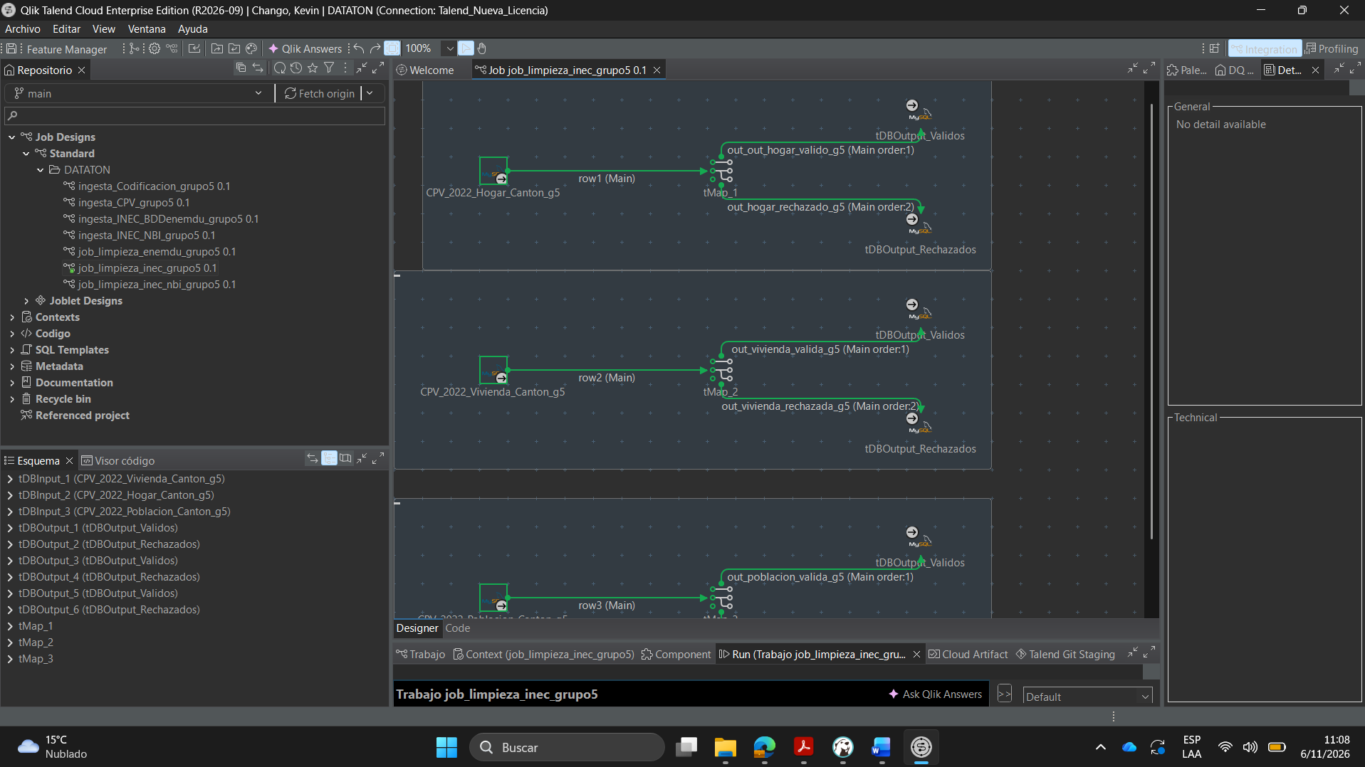
La fuente son archivos censales INEC transformados a tablas de SingleStore. Se conservan los identificadores de unión y los campos originales necesarios para análisis y auditoría. El Job job_limpieza_inec_grupo5 contiene tres ramas: tDBInput → tMap → tDBOutput de válidos y rechazados. Los primeros tests se hicieron con LIMIT 100; no equivalen a una carga completa comprobada.
Se añadieron load_ts (DATETIME) y load_source (VARCHAR 200). Si load_ts se completó mediante UPDATE ... NOW(), su valor es la fecha de anotación del metadato y no necesariamente la ingestión original.

Columnas seleccionadas
Hogar: CPV_2022_Hogar_Canton_g5
Esquema seleccionado en tDBInput: ID_HOG, ID_VIV, CANTON, AUR, H01, H05, H01R, H1301, H1302, H1303, HAC, NBI, TIPO_HOGAR, IMP_VOPA, load_ts, load_source.
Campo(s) | Qué representan | Motivo de selección
ID_HOG | Identificador de hogar | Clave de unidad final; relación con personas; evitar duplicar hogares.
ID_VIV | Identificador de vivienda | Enlace desde hogar hacia características físicas de la vivienda.
CANTON / AUR | Cantón / área urbana-rural | Agregar por territorio y segmentar resultados.
HAC | 1 hacinamiento, 2 sin hacinamiento | Indicador adaptado I05.
H05 | Combustible para cocinar; 4 leña/carbón, 7 no cocina | Indicador adaptado I09; 7 se trata como no evaluable para combustible.
NBI | 1 pobre, 2 no pobre | Comparación de pobreza oficial a nivel hogar; no entra como décima privación.
H01 / H01R | Número de dormitorios y recodificación | Contexto y contraste para hacinamiento; no reemplazan HAC.
H1301 / H1302 / H1303 | Hombres, mujeres y total de integrantes | Verificar consistencia del tamaño del hogar y perfilar resultados.
TIPO_HOGAR / IMP_VOPA | Tipo de hogar / registro imputado | Caracterización y alerta sobre imputaciones.
load_ts / load_source | Auditoría | Trazabilidad del procesamiento.

Reglas aplicadas / decisiones: Se clasifica como válido el hogar con ID_HOG, ID_VIV y CANTON informados. HAC=1/2 y H05=1..7 se comprueban como reglas auxiliares; H05=7 no es evaluable en la privación combustible. NBI=1/2 se usa para comparación.

Vivienda · CPV_2022_Vivienda_Canton_g5
Esquema seleccionado en tDBInput: ID_VIV, CANTON, AUR, V0201, V10, V11, DEF_HAB, V14, V12, load_ts, load_source.
Campo(s) | Interpretación | Indicador / función
ID_VIV, CANTON, AUR | Identificador y territorio | Unir a Hogar y comparar rural/urbano.
V0201 | Condición de ocupación; 1 ocupada con personas presentes | Determinar evaluabilidad de servicios habitacionales.
V10 | Origen de agua; 1 pública/municipio, 2..5 otras fuentes | I03 sin agua de empresa pública/municipio.
V11 | Servicio higiénico; 1..3 aceptados en propuesta, 4..7 privación | I04 saneamiento inadecuado.
DEF_HAB | 1 digna/aceptable, 2 recuperable, 3 irrecuperable | I06 déficit habitacional.
V14 | 1 carro y 2 contenedor municipal; 3..7 otras eliminaciones | I07 sin recolección municipal.
V12 | 1 sí red pública, 2 no | I08 sin electricidad por red pública.
load_ts, load_source | Auditoría | Origen y momento registrado.

Reglas aplicadas / decisiones: Se filtran ID_VIV y CANTON informados. V0201 determina ocupación/evaluabilidad. V10, V11, DEF_HAB, V14 y V12 se interpretan según catálogos; valores desconocidos quedan como privación no evaluable, no necesariamente como cero.

Población · CPV_2022_Poblacion_Canton_g5
Esquema seleccionado en tDBInput: ID_PER, ID_HOG, ID_VIV, CANTON, AUR, P02, P03, P15, ESCOLA, NBI, load_ts, load_source.
Campo(s) | Interpretación | Motivo
ID_PER | Persona única | Validar identificación sin contar dos veces.
ID_HOG / ID_VIV | Hogar y vivienda de residencia | Agregar indicadores educativos por ID_HOG y unir con Hogar/Vivienda.
CANTON / AUR | Territorio y área | Desagregación geográfica.
P03 | Edad 0..120 según diccionario | I01 edad 5..17; I02 edad 18..64.
P15 | Asistencia escolar: 1 sí, 2 no | I01 no asistencia; I02 no estudia actualmente.
ESCOLA | Años de escolaridad | I02 menos de 10 años.
P02 / NBI | Sexo al nacer / clasificación NBI | Perfil y comprobación; no forman parte del cálculo de los nueve indicadores.
load_ts, load_source | Auditoría | Trazabilidad.

Reglas aplicadas / decisiones: Se filtran ID_PER, ID_HOG y CANTON informados. Edad y escolaridad se perfilan; la condición de asistencia se valida. Antes de unir a Hogar, las privaciones educativas se agregan con MAX por ID_HOG, evitando contar varias personas como varios hogares.

Diccionario
A. VIVIENDA: Variables seleccionadas
Variable | Significado en el INEC | Valores y categorías del diccionario | Por qué se usa
ID_VIV | Identificador de la vivienda | Secuencial | Clave de conexión entre hogar y vivienda; permite heredar servicios y condiciones de vivienda
CANTON | Cantón | De acuerdo a Clasificador Geográfico Estadístico | Agregación territorial y cruce futuro con dimensión geográfica
AUR | Área urbana o rural | 1 Área urbana; 2 Área rural | Estratificación urbana/rural del Censo (1 urbana, 2 rural)
V0201 | Condición de ocupación de vivienda particular | 1 Ocupada con personas presentes; 2 Ocupada con personas ausentes; 3 De temporada o vacacional; 4 Desocupada; 5 En construcción | Identifica viviendas ocupadas y evaluabilidad de servicios
V10 | El agua que recibe la vivienda proviene o es suministrada por | 1 Empresa Pública/Municipio; 2 Juntas de Agua/Organizaciones comunitarias/GAD parroquial; 3 Pozo; 4 Carro o tanquero repartidor; 5 Otras fuentes (río, vertiente, acequia, canal, grieta o agua lluvia) | Indicador I03: ausencia de abastecimiento por empresa pública/municipio
V11 | El servicio higiénico de la vivienda es | 1 Inodoro o escusado, conectado a red pública de alcantarillado; 2 Inodoro o escusado, conectado a pozo séptico; 3 Inodoro o escusado, conectado a biodigestor; 4 Inodoro o escusado, conectado a pozo ciego; 5 Inodoro o escusado, con descarga directa al mar, río, lago o q… | Indicador I04: saneamiento inadecuado según categorías elegidas
DEF_HAB | Déficit habitacional | 1 Dignas o aceptables; 2 Déficit cualitativo (Recuperables); 3 Déficit cuantitativo (Irrecuperables) | Indicador I06: déficit habitacional cualitativo o cuantitativo
V14 | Eliminación de la basura | 1 Por carro recolector; 2 Por contenedor municipal; 3 La arroja en terreno baldío; 4 La quema; 5 La entierra; 6 La arroja al río, acequia, canal o quebrada; 7 De otra forma | Indicador I07: eliminación de residuos sin recolección municipal
V12 | Disponibilidad de energía eléctrica por red pública | 1 Sí; 2 No | Indicador I08: ausencia de energía eléctrica de red pública

B. POBLACIÓN: Variables seleccionadas
Variable | Significado en el INEC | Valores y categorías del diccionario | Por qué se usa
ID_PER | Identificador de persona | Secuencial | Identificador individual; permite verificar identidad y controlar duplicados
ID_HOG | Identificador del hogar | Secuencial | Clave para conectar personas con hogares y calcular indicadores por hogar sin duplicarlos
ID_VIV | Identificador de la vivienda | Secuencial | Clave de conexión entre hogar y vivienda; permite heredar servicios y condiciones de vivienda
CANTON | Cantón | De acuerdo a Clasificador Geográfico Estadístico | Agregación territorial y cruce futuro con dimensión geográfica
AUR | Área urbana o rural | 1 Área urbana; 2 Área rural | Estratificación urbana/rural del Censo (1 urbana, 2 rural)
P02 | Sexo al nacer | 1 Hombre; 2 Mujer | Sexo al nacer; segmentaciones/control demográfico; no entra en fórmula de privación
P03 | Años cumplidos | 0 -120; 0 Menores de 1 año | Edad: delimita 5–17 años y 18–64 años para indicadores educativos
P15 | Asiste actualmente a educación regular o formal | 1 Sí; 2 No | Asistencia a educación formal; indicadores educativos I01 e I02
ESCOLA | Años de escolaridad | 0-25 | Años de escolaridad; indicador I02 de logro educativo incompleto
NBI | Pobreza por necesidades básicas insatisfechas | 1 Pobres; 2 No pobres | Contraste con clasificación oficial de pobreza por NBI; no integra las nueve privaciones

C.HOGAR: Variables seleccionadas
Variable | Significado en el INEC | Valores y categorías del diccionario | Por qué se usa
ID_HOG | Identificador del hogar | Secuencial | Clave para conectar personas con hogares y calcular indicadores por hogar sin duplicarlos
ID_VIV | Identificador de la vivienda | Secuencial | Clave de conexión entre hogar y vivienda; permite heredar servicios y condiciones de vivienda
CANTON | Cantón | De acuerdo a Clasificador Geográfico Estadístico | Agregación territorial y cruce futuro con dimensión geográfica
AUR | Área urbana o rural | 1 Área urbana; 2 Área rural | Estratificación urbana/rural del Censo (1 urbana, 2 rural)
H01 | Número de dormitorios | 0-20 | Cantidad de dormitorios originales; diagnóstico del hacinamiento
H01R | Número de dormitorios (recodificada) | 0 Ninguno; 1 Un dormitorio; 2 Dos dormitorios; 3 Tres dormitorios; 4 Cuatro dormitorios; 5 Cinco dormitorios; 6 Seis o más dormitorios | Versión recodificada de dormitorios; facilita controles y perfiles
H05 | Principal combustible o energía para cocinar | 1 Gas de tanque o cilindro; 2 Gas centralizado (por tubería); 3 Electricidad; 4 Leña o carbón; 5 Biogás (residuos vegetales y/o animales, etc.); 6 Otro (Ej: gasolina, kerex, diésel, etc.); 7 Ninguno (No cocina) | Indicador I09: uso de leña o carbón al cocinar
H1301 | Total de hombres en el hogar | 0-6524 | Población masculina del hogar; control de consistencia
H1302 | Total de mujeres en el hogar | 0-672 | Población femenina del hogar; control de consistencia
H1303 | Total de personas en el hogar | 1-7196 | Total de personas del hogar; denominador auxiliar y control de consistencia
HAC | Hacinamiento | 1 Con hacinamiento; 2 Sin hacinamiento | Indicador I05: hacinamiento ya clasificado por el INEC
NBI | Pobreza por necesidades básicas insatisfechas | 1 Pobres; 2 No pobres | Contraste con clasificación oficial de pobreza por NBI; no integra las nueve privaciones
TIPO_HOGAR | Tipo de hogar | 1 Hogar unipersonal; 2 Hogar nuclear; 3 Hogar extenso; 4 Hogar compuesto; 5 Hogar sin núcleo conyugal | Caracterización auxiliar del hogar y posibles segmentaciones
IMP_VOPA | Registro imputado en vivienda ocupada con personas ausentes | 1 Sí; 2 No | Marca técnica de imputación para controlar procedencia/calidad

Auditoría
Campo | Tipo | Significado y precaución
load_ts | DATETIME | Momento anotado para seguimiento de carga; si fue actualizado con NOW() después de la ingesta, no es fecha del censo ni necesariamente hora de carga inicial.
load_source | VARCHAR(200) | Etiqueta de procedencia asignada por el equipo; no es un código censal.

Indicador con variables
Indicador | Variables y tabla | Regla propuesta | Observación
I01 Inasistencia | P03, P15, ID_HOG · Población | P03 entre 5 y 17; P15=2 | Máximo por hogar, no suma por persona
I02 Educación incompleta | P03, P15, ESCOLA, ID_HOG · Población | P03 entre 18 y 64; ESCOLA<10; P15=2 | No confundir con clasificación oficial de rezago educativo
I03 Agua no municipal | V10, ID_VIV · Vivienda | V10 en {2,3,4,5} | Indica fuente no municipal; no demuestra potabilidad
I04 Saneamiento | V11, ID_VIV · Vivienda | V11 en {4,5,6,7} | Criterio operativo del equipo
I05 Hacinamiento | HAC, ID_HOG · Hogar | HAC=1 | HAC=2 sin hacinamiento
I06 Déficit | DEF_HAB, ID_VIV · Vivienda | DEF_HAB en {2,3} | 1 corresponde a vivienda digna/aceptable
I07 Residuos | V14, ID_VIV · Vivienda | V14 en {3,4,5,6,7} | Sin modalidad municipal de recolección
I08 Electricidad | V12, ID_VIV · Vivienda | V12=2 | Sin energía por red pública, otras fuentes pueden existir
I09 Combustible | H05, ID_HOG · Hogar | H05=4; 7 no evaluable | 7 significa que no cocina
Contraste NBI | NBI, ID_HOG · Hogar | NBI=1 pobre; 2 no pobre | Variable de contraste, no entra en puntaje

Job limpieza INEC NBI
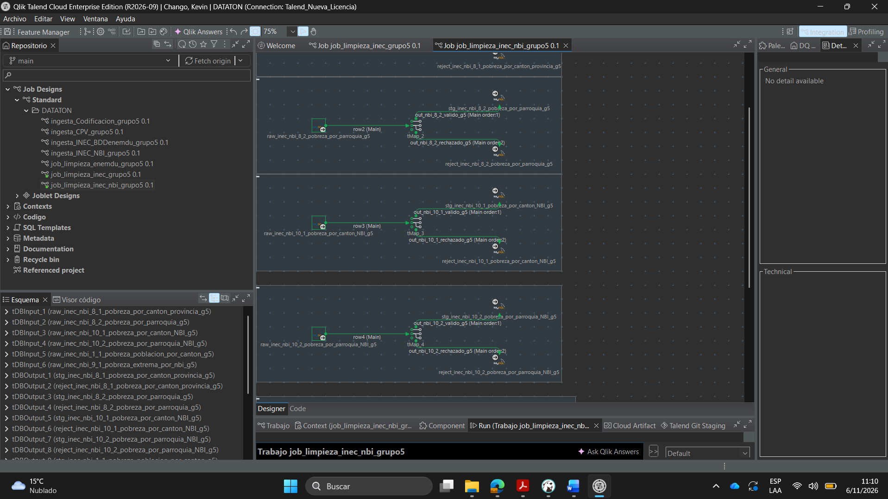

NBI 8.1 · Pobreza de hogares por cantón/provincia
Fuente: raw_inec_nbi_8_1_pobreza_por_canton_provincia_g5
Variable seleccionada | Significado (diccionario) | Regla DQ / uso en tMap
provincia / canton | Provincia y cantón del tabulado; pueden contener valores de subtotal como «Total Azuay». | DQ: informados, no vacíos.
area | Desglose Total…, Urbana o Rural. | DQ: informado. No sumar Total con Urbana y Rural.
total_hogares | Cantidad total de hogares del territorio. | DQ: no nulo, ≥0; denominador.
hogares_pobres | Hogares pobres por NBI. | DQ: no nulo, ≥0; numerador.
hogares_no_pobres | Hogares no pobres por NBI. | DQ: no nulo, ≥0. Pobres + no pobres = total.
load_ts / load_source | Fecha anotada en la tabla y fuente de carga. | Auditoría; no participan en el índice.

Indicador(es): pct_pobreza_nbi = 100 × hogares_pobres / total_hogares; pct_no_pobreza_nbi = 100 × hogares_no_pobres / total_hogares.

NBI 8.2 · Pobreza de hogares por parroquia
Fuente: raw_inec_nbi_8_2_pobreza_por_parroquia_g5
Variable seleccionada | Significado (diccionario) | Regla DQ / uso en tMap
provincia / canton | Provincia y cantón del tabulado; pueden contener valores de subtotal como «Total Azuay». | DQ: informados, no vacíos.
area | Desglose Total…, Urbana o Rural. | DQ: informado. No sumar Total con Urbana y Rural.
parroquia | Parroquia o etiqueta de subtotal cantonal. | DQ: informada, no vacía.
total_hogares | Total de hogares de la fila territorial. | DQ: no nulo, ≥0; denominador.
hogares_pobres | Hogares pobres por NBI. | DQ: no nulo, ≥0.
hogares_no_pobres | Hogares no pobres por NBI. | DQ: no nulo, ≥0. Pobres + no pobres = total.
load_ts / load_source | Fecha anotada en la tabla y fuente de carga. | Auditoría; no participan en el índice.

Indicador(es): Dos porcentajes de pobreza/no pobreza NBI y nivel_geografico.

NBI 10.1 · Componentes de pobreza por cantón
Fuente: raw_inec_nbi_10_1_pobreza_por_canton_NBI_g5
Variable seleccionada | Significado (diccionario) | Regla DQ / uso en tMap
provincia / canton | Provincia y cantón del tabulado; pueden contener valores de subtotal como «Total Azuay». | DQ: informados, no vacíos.
area | Desglose Total…, Urbana o Rural. | DQ: informado. No sumar Total con Urbana y Rural.
total_hogares | Total de hogares en la fila. | DQ: no nulo, ≥0.
hogares_no_pobres | Hogares no pobres por NBI. | DQ: entre cero y total_hogares.
pobre_solo_dependencia_economica | Hogares pobres únicamente por dependencia económica. | DQ: entero ≥0 o nulo para revisión.
pobre_solo_inasistencia_escolar | Hogares pobres únicamente por inasistencia escolar. | DQ: formato numérico válido; nulos quedan para revisión.
pobre_solo_vivienda_inadecuada | Hogares pobres únicamente por vivienda inadecuada. | DQ: formato numérico válido; nulos quedan para revisión.
pobre_solo_sin_servicios_basicos | Hogares pobres únicamente por servicios básicos. | DQ: entero ≥0 o nulo para revisión.
pobre_solo_hacinamiento | Hogares pobres únicamente por hacinamiento. | DQ: entero ≥0 o nulo para revisión.
pobre_dos_o_mas_componentes | Hogares pobres que acumulan al menos dos necesidades. | DQ: valor numérico ≥0; no revela qué combinación.
load_ts / load_source | Fecha anotada en la tabla y fuente de carga. | Auditoría; no participan en el índice.

Indicador(es): hogares_pobres_nbi = total_hogares − hogares_no_pobres; pct_pobreza_nbi; nivel_geografico.

NBI 10.2 · Componentes de pobreza por parroquia
Fuente: raw_inec_nbi_10_2_pobreza_por_parroquia_NBI_g5
Variable seleccionada | Significado (diccionario) | Regla DQ / uso en tMap
provincia / canton | Provincia y cantón del tabulado; pueden contener valores de subtotal como «Total Azuay». | DQ: informados, no vacíos.
area | Desglose Total…, Urbana o Rural. | DQ: informado. No sumar Total con Urbana y Rural.
parroquia | Identificador nominal de parroquia o total cantonal. | DQ: informada, no vacía.
total_hogares | Total de hogares de la fila. | DQ: no nulo, ≥0.
hogares_no_pobres | Hogares no pobres por NBI. | DQ: entre cero y total_hogares.
pobre_solo_dependencia_economica | Hogares pobres únicamente por dependencia económica. | DQ: entero ≥0 o nulo para revisión.
pobre_solo_inasistencia_escolar | Hogares pobres únicamente por inasistencia escolar. | DQ: Integer ≥0 o nulo para revisión.
pobre_solo_vivienda_inadecuada | Hogares pobres únicamente por vivienda inadecuada. | DQ: Integer ≥0 o nulo para revisión.
pobre_solo_sin_servicios_basicos | Hogares pobres únicamente por servicios básicos. | DQ: entero ≥0 o nulo para revisión.
pobre_solo_hacinamiento | Hogares pobres únicamente por hacinamiento. | DQ: entero ≥0 o nulo para revisión.
pobre_dos_o_mas_componentes | Hogares pobres que acumulan al menos dos necesidades. | DQ: Integer ≥0 o nulo para revisión.
load_ts / load_source | Fecha anotada en la tabla y fuente de carga. | Auditoría; no participan en el índice.

Indicador(es): hogares_pobres_nbi, pct_pobreza_nbi y nivel_geografico.

NBI 1.1 · Pobreza de personas por cantón
Fuente: raw_inec_nbi_1_1_pobreza_poblacion_por_canton_g5
Variable seleccionada | Significado (diccionario) | Regla DQ / uso en tMap
provincia / canton | Provincia y cantón del tabulado; pueden contener valores de subtotal como «Total Azuay». | DQ: informados, no vacíos.
area | Desglose Total…, Urbana o Rural. | DQ: informado. No sumar Total con Urbana y Rural.
total_personas | Personas del territorio, NO hogares. | DQ: no nulo, ≥0; denominador.
no_pobres_hombres / no_pobres_mujeres | Personas no pobres por sexo. | Conservar; cuadre por sexo pendiente.
total_no_pobres | Total de personas no pobres. | DQ: ≥0 y ≤ total_personas.
pobres_hombres / pobres_mujeres | Personas pobres por sexo. | Conservar; cuadre por sexo pendiente.
total_pobres | Total de personas pobres por NBI. | DQ: ≥0; pobres + no pobres = total_personas.
load_ts / load_source | Fecha anotada en la tabla y fuente de carga. | Auditoría; no participan en el índice.

Indicador(es): pct_pobreza_personas_nbi; pct_no_pobreza_personas_nbi; nivel_geografico.

NBI 9.1 · Pobreza extrema de hogares
Fuente: raw_inec_nbi_9_1_pobreza_extrema_por_nbi_g5
Variable seleccionada | Significado (diccionario) | Regla DQ / uso en tMap
provincia / canton | Provincia y cantón del tabulado; pueden contener valores de subtotal como «Total Azuay». | DQ: informados, no vacíos.
area | Desglose Total…, Urbana o Rural. | DQ: informado. No sumar Total con Urbana y Rural.
total_hogares | Total de hogares. | DQ: cantidad entera ≥0; denominador.
hogares_pobreza_extrema | Hogares en pobreza extrema NBI. | DQ: entero ≥0; numerador.
hogares_no_pobreza_extrema | Hogares sin pobreza extrema NBI, aunque podrían ser pobres no extremos. | DQ: entero ≥0. Extrema + no extrema = total.
load_ts / load_source | Fecha anotada en la tabla y fuente de carga. | Auditoría; no participan en el índice.

Indicador(es): pct_pobreza_extrema_nbi; pct_no_pobreza_extrema_nbi; nivel_geografico.

Auditoría de registros rechazados (REJECT)
Cada tMap envía los registros que incumplen alguna regla de calidad a una tabla reject de SingleStore. La salida conserva las columnas originales de su fuente (incluidos load_ts y load_source) y añade motivo_rechazo, donde se registra la primera regla DQ incumplida. Estos datos sirven para explicar por qué un registro no ingresó a la tabla de válidos y facilitar su remediación.
Dataset | Tabla física de auditoría REJECT | Rechazos* | Control DQ registrado en motivo_rechazo
8.1 · Hogares/cantón | reject_inec_nbi_8_1_pobreza_por_canton_provincia_g5 | 1 | DQ-NBI01 a DQ-NBI07: provincia, cantón, área, conteos y totales.
8.2 · Hogares/parroquia | reject_inec_nbi_8_2_pobreza_por_parroquia_g5 | 25 | DQ-NBI08 a DQ-NBI15: geografía parroquial, conteos y totales.
10.1 · Componentes/cantón | reject_inec_nbi_10_1_pobreza_por_canton_NBI_g5 | 1 | DQ-NBI16 a DQ-NBI22: geografía, total/no pobres y formato/rango de componentes.
10.2 · Componentes/parroquia | reject_inec_nbi_10_2_pobreza_por_parroquia_NBI_g5 | 25 | DQ-NBI23 a DQ-NBI30: geografía, total/no pobres y formato/rango de componentes.
1.1 · Población/cantón | reject_inec_nbi_1_1_pobreza_poblacion_por_canton_g5 | 0 | DQ-NBI31 a DQ-NBI37: geografía, personas pobres/no pobres y total.
9.1 · Pobreza extrema | reject_inec_nbi_9_1_pobreza_extrema_por_nbi_g5 | 1 | DQ-NBI38 a DQ-NBI42: geografía, totales y pobreza extrema.

Diccionario mínimo de la auditoría REJECT
Columna | Significado | Por qué se conserva
Columnas originales | Datos del registro fuente que no superó las reglas DQ. | Permiten revisar provincia, cantón, área y valores que originaron la falla.
motivo_rechazo | Código DQ y explicación de la primera regla incumplida. | Ayuda a clasificar y corregir rechazos.
load_ts | Marca temporal guardada en los datos de origen. | Da contexto de la anotación/carga del registro; no es necesariamente la hora del rechazo.
load_source | Etiqueta de procedencia de los datos. | Permite identificar de qué fuente proviene el registro.

Job Limpieza Clasificador
El proceso lee la tabla RAW del Clasificador Geográfico (tb_Clasificador_Geografico_g5, 1.042 registros, uno por parroquia, de la codificación 2022 del INEC). Un tMap (tMap_Clasificador_DQ) aplica criterios de aceptación; los registros aceptados se escriben en STG y los que incumplen alguna regla se envían a REJECT con un motivo.
- RAW = datos tal como se cargaron desde el archivo, sin cambios.
- STG (stg_clasificador_geografico_g5) = área de preparación con los registros aceptados.
- REJECT (reject_clasificador_geografico_g5) = registros que no cumplen una regla, con el campo dq_motivo.
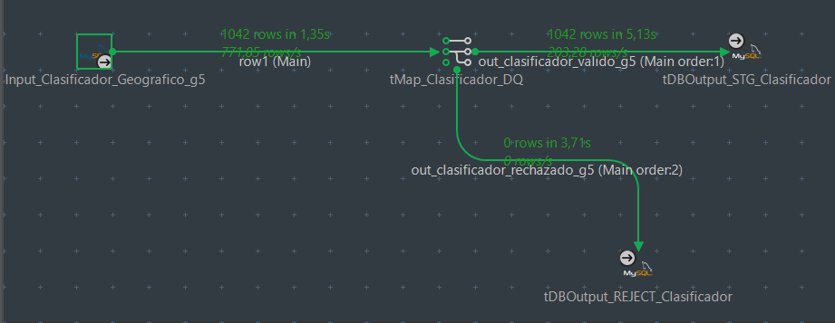
El propósito de este catálogo es servir de referencia para la consistencia provincia-cantón-parroquia de las demás fuentes y para poblar dim_geografia. Por eso aquí solo se rechaza por errores de estructura o consistencia, nunca por el contenido de los datos.
Reglas de calidad aplicadas en el tMap (tMap_Clasificador_DQ)
Regla | Qué se revisa | Qué ocurre (dq_motivo)
DQ-G01 | dpa_provin debe tener exactamente 2 dígitos numéricos. | Nulo o con otro formato → REJECT (PROVINCIA_FORMATO).
DQ-G02 | dpa_canton debe tener exactamente 4 dígitos numéricos. | Nulo o con otro formato → REJECT (CANTON_FORMATO).
DQ-G03 | dpa_parroq debe tener exactamente 6 dígitos numéricos. | Nulo o con otro formato → REJECT (PARROQUIA_FORMATO).
DQ-G04 | Los 2 primeros dígitos de dpa_canton deben coincidir con dpa_provin. | No coinciden → REJECT (PROV_CANTON_INCONSISTENTE).
DQ-G05 | Los 4 primeros dígitos de dpa_parroq deben coincidir con dpa_canton. | No coinciden → REJECT (CANTON_PARROQ_INCONSISTENTE).
DQ-G06 | Los nombres de provincia, cantón y parroquia no pueden ser nulos ni vacíos. | Nulo o vacío → REJECT (NOMBRE_NULO_O_VACIO).

Si un registro incumple varias reglas, dq_motivo las concatena separadas por punto y coma (por ejemplo, PROVINCIA_FORMATO;PROV_CANTON_INCONSISTENTE;).
- Ejemplo DQ-G04: provincia 01 con cantón 0101 → aceptada; provincia 01 con cantón 0201 → rechazada.
- Ejemplo DQ-G05: cantón 0101 con parroquia 010150 → aceptada; cantón 0101 con parroquia 020150 → rechazada.
Limpieza y conversiones de datos
Columna | Qué hicimos | Ejemplo
dpa_provin, dpa_canton, dpa_parroq | Se mantuvieron como texto, sin convertir a número, para no perder los ceros a la izquierda. | "01" no se convierte en 1
load_ts | Registramos la fecha y hora de la carga. | Fecha de ejecución del job
load_source | Registramos una etiqueta del origen de la carga (variable de contexto LOAD_SOURCE_TAG). | dataton_grupo5

Controles de calidad realizados mediante SQL
Estos controles se ejecutan en SingleStore sobre la tabla STG. Sirven como evidencia de calidad y no son filtros adicionales dentro del tMap.
Qué comprobamos | Resultado esperado | Resultado obtenido
Registros en STG | 1.042 | 1.042
Registros en REJECT | 0 | 0
Provincias, cantones y parroquias distintos | 24, 221 y 1.042 | 24, 221 y1.042
Códigos de parroquia duplicados | 0 | 0
Registros con parroquia o cantón inconsistente | 0 | 0
Prueba negativa: regla DQ-G01 forzada a fallar | 0 en STG y 1.042 en REJECT | 0 en STG y 1.042 en REJECT

Los valores esperados de provincias, cantones y parroquias salen del archivo de origen, que revisé aparte. La preparación del clasificador geográfico considera 24 provincias, 221 cantones y 1.042 parroquias distintas. La tabla de validación registra estos mismos conteos y cero códigos parroquiales duplicados. Se conserva el SQL de comprobación para reproducir la evidencia sobre la base STG.
Consultas SQL utilizadas para los controles DQ
Son consultas de lectura, no borran ni modifican datos.
Consulta A. Cantidad de registros en STG y REJECT
SELECT 'STG Clasificador' AS tabla, COUNT(*) AS total
FROM DSADEV.stg_clasificador_geografico_g5
UNION ALL
SELECT 'REJECT Clasificador', COUNT(*)
FROM DSADEV.reject_clasificador_geografico_g5;

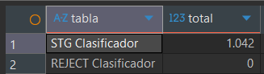
Consulta B. Provincias, cantones y parroquias distintos
SELECT COUNT(DISTINCT dpa_provin) AS provincias,
COUNT(DISTINCT dpa_canton) AS cantones,
COUNT(DISTINCT dpa_parroq) AS parroquias
FROM DSADEV.stg_clasificador_geografico_g5;

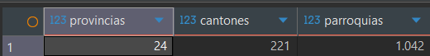

Indicadores IPM
Para el desarrollo del proyecto se propone utilizar como referencia el método Alkire-Foster, empleado por el Instituto Nacional de Estadística y Censos (INEC) para medir la pobreza multidimensional en Ecuador.
Esta metodología permite identificar la pobreza considerando diferentes necesidades de los hogares, no solamente sus ingresos económicos.
Por ejemplo, una familia puede presentar dificultades porque sus integrantes no completaron sus estudios, no cuentan con agua por red pública o viven en una vivienda con condiciones inadecuadas.
El método permite identificar estos problemas, asignarles un peso y combinarlos para determinar el nivel de privaciones que presenta cada hogar.

¿De dónde se obtuvieron los indicadores?
Se tomaron como referencia tres elementos:

A. Metodología oficial de pobreza multidimensional del INEC
El INEC utiliza cuatro dimensiones con doce indicadores:
1. Educación.
2. Trabajo y seguridad social.
3. Salud, agua y alimentación.
4. Hábitat, vivienda y ambiente sano.
Cada dimensión tiene un peso del 25% en el índice oficial.

B. Enfoque multidimensional del PNUD
El enfoque internacional considera que la pobreza puede manifestarse en distintas condiciones relacionadas con salud, educación y nivel de vida.
De este enfoque se toman como referencia aspectos complementarios, como el acceso a electricidad y el combustible utilizado para cocinar.

C. Diccionarios del Censo de Población y Vivienda 2022
Se revisaron las variables disponibles en las tres tablas censales cargadas en SingleStore:
- CPV_2022_Poblacion_Canton_g5
- CPV_2022_Hogar_Canton_g5
- CPV_2022_Vivienda_Canton_g5
Estos diccionarios permiten identificar qué información existe, qué significa cada columna y cuáles son sus códigos de respuesta.

Adaptación de la metodología
Debido a que el proyecto necesita calcular indicadores por cantón, se propone construir un Índice de Carencias Multidimensionales Adaptado al Censo 2022.
Se seleccionaron nueve indicadores, organizados en tres dimensiones:
Dimensión | Indicadores seleccionados | Peso de la dimensión
Educación | Inasistencia escolar y logro educativo incompleto | 33,33%
Agua y saneamiento | Sin agua de empresa pública o municipio y saneamiento inadecuado | 33,33%
Vivienda y ambiente | Hacinamiento, déficit habitacional, falta de recolección municipal de basura, falta de electricidad por red pública y uso de leña o carbón para cocinar | 33,33%

La selección se realizó considerando la relación de los indicadores con la pobreza multidimensional y la disponibilidad de variables en el Censo 2022.
La lógica es sencilla: cada indicador pregunta “¿este hogar tiene este problema o no?”. Luego, con esos 9 resultados, se arma el índice adaptado por hogar y por cantón.

Los 9 indicadores

Indicador 1. Inasistencia escolar
¿Qué queremos saber?: Si en el hogar hay al menos un niño o adolescente de 5 a 17 años que no asiste a clases.
Tabla: CPV_2022_Poblacion_Canton_g5
Columnas: P03 (edad), P15 (asistencia), ID_HOG, CANTON
Significado de los códigos:
- P15 = 1: Sí asiste
- P15 = 2: No asiste
Regla:
P03 BETWEEN 5 AND 17 AND P15 = 2
Fórmula:
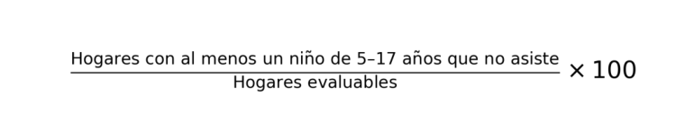
Se cuenta por hogar, no por persona. Si un hogar tiene varios niños que no asisten, igual cuenta solo una vez.

Indicador 2. Logro educativo incompleto
¿Qué queremos saber?: Si en el hogar hay al menos un adulto de 18 a 64 años con menos de 10 años de escolaridad y que actualmente no estudia.
Tabla: CPV_2022_Poblacion_Canton_g5
Columnas: P03, ESCOLA, P15, ID_HOG, CANTON
Significado de los códigos:
- ESCOLA = años de escolaridad
- P15 = 2: No asiste actualmente
Regla:
P03 BETWEEN 18 AND 64 AND ESCOLA < 10 AND P15 = 2
Fórmula:
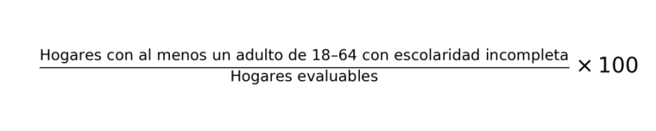
También se cuenta por hogar. Si en un hogar hay dos adultos en esa situación, el hogar sigue contando una sola vez.

Indicador 3. Sin agua de empresa pública o municipio
¿Qué queremos saber?: Si la vivienda no recibe agua de la empresa pública o del municipio.
Tabla: CPV_2022_Vivienda_Canton_g5
Columnas: V10, ID_VIV, CANTON
Significado de los códigos:
- V10 = 1: Empresa pública o municipio
- V10 = 2: Junta / organización comunitaria / GAD parroquial
- V10 = 3: Pozo
- V10 = 4: Tanquero
- V10 = 5: Otra fuente
Regla:
V10 IN (2, 3, 4, 5)
Fórmula:
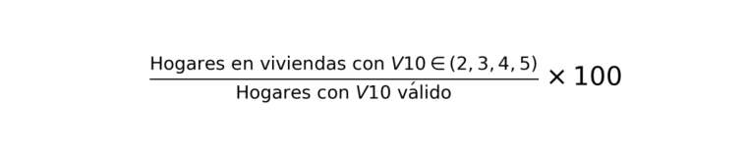

Indicador 4. Saneamiento inadecuado
¿Qué queremos saber?: Si la vivienda elimina excretas de una forma que vamos a considerar inadecuada.
Tabla: CPV_2022_Vivienda_Canton_g5
Columnas: V11, ID_VIV, CANTON
Significado de los códigos:
- V11 = 1: Alcantarillado
- V11 = 2: Pozo séptico
- V11 = 3: Biodigestor
- V11 = 4: Pozo ciego
- V11 = 5: Descarga directa
- V11 = 6: Letrina
- V11 = 7: No tiene
Regla:
V11 IN (4, 5, 6, 7)
Fórmula:
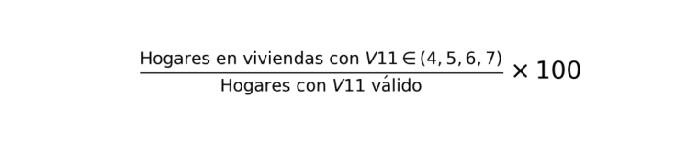

Indicador 5. Hacinamiento
¿Qué queremos saber?: Si en el hogar viven demasiadas personas para el espacio disponible.
Tabla: CPV_2022_Hogar_Canton_g5
Columnas: HAC, ID_HOG, CANTON
Significado de los códigos:
- HAC = 1: Con hacinamiento
- HAC = 2: Sin hacinamiento
Regla:
HAC = 1
Fórmula:


Indicador 6. Déficit habitacional
¿Qué queremos saber?: Si la familia vive en una vivienda con deficiencias importantes.
Tabla: CPV_2022_Vivienda_Canton_g5
Columnas: DEF_HAB, ID_VIV, CANTON
Significado de los códigos:
- DEF_HAB = 1: Vivienda digna o aceptable
- DEF_HAB = 2: Vivienda recuperable
- DEF_HAB = 3: Vivienda irrecuperable
Regla:
DEF_HAB IN (2, 3)
Fórmula:
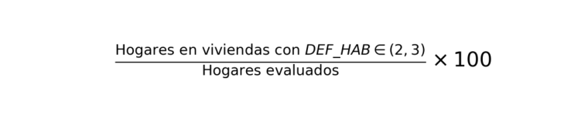

Indicador 7. Sin recolección municipal de basura
¿Qué queremos saber?: Si la basura no se elimina mediante carro recolector o contenedor municipal.
Tabla: CPV_2022_Vivienda_Canton_g5
Columnas: V14, ID_VIV, CANTON
Significado de los códigos:
- V14 = 1: Carro recolector
- V14 = 2: Contenedor municipal
- V14 = 3: Terreno baldío
- V14 = 4: Quema
- V14 = 5: Entierro
- V14 = 6: Río / acequia / quebrada
- V14 = 7: Otra forma
Regla:
V14 IN (3, 4, 5, 6, 7)
Fórmula:
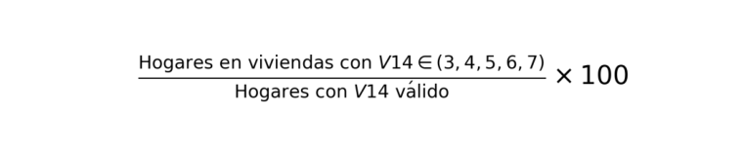

Indicador 8. Sin electricidad por red pública
¿Qué queremos saber?: Si la vivienda no recibe electricidad por red pública.
Tabla: CPV_2022_Vivienda_Canton_g5
Columnas: V12, ID_VIV, CANTON
Significado de los códigos:
- V12 = 1: Sí tiene electricidad por red pública
- V12 = 2: No tiene
Regla:
V12 = 2
Fórmula:


Indicador 9. Uso de leña o carbón para cocinar
¿Qué queremos saber?: Si el hogar cocina principalmente con leña o carbón.
Tabla: CPV_2022_Hogar_Canton_g5
Columnas: H05, ID_HOG, CANTON
Significado de los códigos:
- H05 = 1: Gas de cilindro
- H05 = 2: Gas centralizado
- H05 = 3: Electricidad
- H05 = 4: Leña o carbón
- H05 = 5: Biogás
- H05 = 6: Otro
- H05 = 7: No cocina
Regla:
H05 = 4
Fórmula:
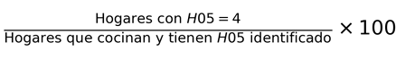
H05 = 7 no entra en el denominador, porque ahí no podemos comparar combustible de cocina.

Indicador de comparación: NBI
Este no entra como una privación más. Solo sirve para comparar nuestro índice adaptado con un indicador oficial que ya viene en el Censo.
Tabla: CPV_2022_Hogar_Canton_g5
Columna: NBI
- NBI = 1: Hogar pobre por necesidades básicas insatisfechas
- NBI = 2: Hogar no pobre por NBI
Regla:
NBI = 1
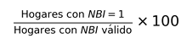

DIMENSIONES

Carga de Dim_Geografia
El job construye la dimensión geográfica del modelo dimensional a partir de la tabla STG del Clasificador Geográfico (división político-administrativa 2022 del INEC, ya validada con las reglas DQ). La dimensión permite unir los hogares con su cantón y su provincia, y es la base del mapa coroplético y de los indicadores por provincia del tablero.
Flujo:
- ddl_dim_geografia_g5 (tDBRow): crea la tabla dim_geografia_g5 si no existe.
- Al terminar bien (OnSubjobOk), arranca la carga.
- in_stg_clasificador_geografico (tDBInput): lee los registros aceptados del clasificador en STG.
- map_dim_geografia (tMap): renombra las columnas al modelo de la dimensión y agrega la marca etl.
- tLogRow_1: muestra las filas en consola, para verificación.
- out_dim_geografia_g5 (tDBOutput): inserta en la tabla de la dimensión.

Estructura de la dimensión
Columna | Tipo | Descripción
id_geografia | BIGINT, autoincremental | Llave sustituta (clave primaria)
cod_canton | VARCHAR(255), no nulo | Código de cantón (4 dígitos, DPA)
nombre_canton | VARCHAR(255) | Nombre del cantón
cod_provincia | VARCHAR(255), no nulo | Código de provincia (2 dígitos, DPA)
nombre_provincia | VARCHAR(255) | Nombre de la provincia
load_ts | TIMESTAMP | Fecha y hora en que el dato se cargó en RAW
load_source | VARCHAR(255) | Origen de la carga (dataton_grupo5)
etl | DATETIME | Fecha y hora en que se ejecutó este job

Granularidad: una fila por cantón (221 filas).

Mapeo de columnas (tMap map_dim_geografia)
Origen (STG) | Destino (dimensión)
dpa_provin | cod_provincia
dpa_despro | nombre_provincia
dpa_canton | cod_canton
dpa_descan | nombre_canton
load_ts | load_ts
load_source | load_source
TalendDate.getCurrentDate() | etl

Limpieza y conversiones de datos
Columna | Qué hicimos | Ejemplo
Códigos de provincia y cantón | Se mantuvieron como texto para conservar los ceros a la izquierda. | "01" no se convierte en 1
id_geografia | Llave sustituta generada por la base de datos (autoincremental). | 1, 2, 3…
etl | Se registra la fecha y hora de ejecución del job. | Fecha de ejecución del job

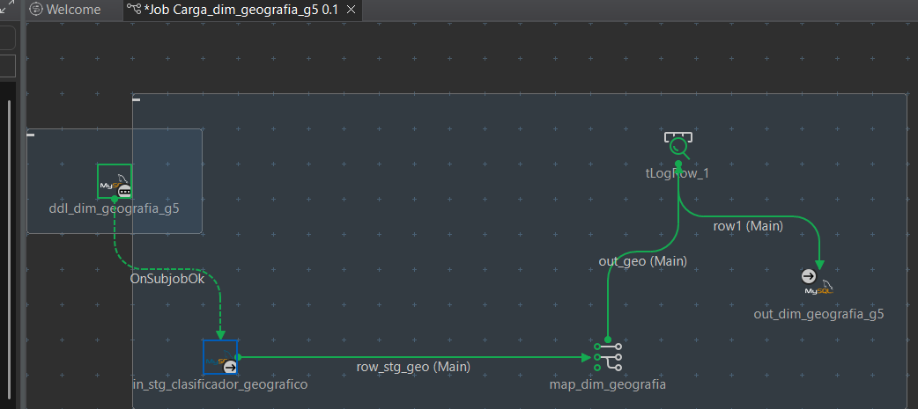

DIM-TIEMPO
La dimensión tiempo es el calendario del modelo dimensional. Se genera por completo con SQL, sin leer ninguna fuente externa, mediante un único componente tDBRow (tDBRow_Generar_Calendario) que ejecuta dos sentencias: crea la tabla dim_tiempo_g5 si no existe y la llena con un día por fila.
Su propósito es permitir el análisis por año, trimestre, mes, día y tipo de día. Cubre del 1 de enero de 2020 al 31 de diciembre de 2025 (2.192 días), lo que incluye el año de referencia del proyecto (2022).
El calendario se construye combinando cuatro tablas de dígitos del 0 al 9 (unidades, decenas, centenas y millares) para obtener números consecutivos, que se suman como días a la fecha inicial 2020-01-01. Después un filtro limita el resultado al rango definido.

Estructura de la dimensión
Columna | Tipo | Descripción
fecha | DATE, no nulo | Día calendario (clave primaria)
anio | INT, no nulo | Año
trimestre | TINYINT, no nulo | Trimestre del año (1 a 4)
mes | TINYINT, no nulo | Mes (1 a 12)
dia | TINYINT, no nulo | Día del mes (1 a 31)
dia_semana | TINYINT, no nulo | Día de la semana: 1 = domingo, 2 = lunes … 7 = sábado
es_fin_semana | TINYINT, no nulo | 1 si es sábado o domingo; 0 si no
etl | TIMESTAMP, no nulo | Fecha y hora en que se ejecutó la carga

Granularidad: una fila por día (2.192 filas).

Reglas de construcción
Columna | Cómo se calcula
anio | YEAR(fecha)
trimestre | QUARTER(fecha)
mes | MONTH(fecha)
dia | DAYOFMONTH(fecha)
dia_semana | DAYOFWEEK(fecha) (1 = domingo, 7 = sábado)
es_fin_semana | 1 si DAYOFWEEK es 1 o 7; 0 en otro caso
etl | NOW(): la misma hora para todas las filas de la ejecución

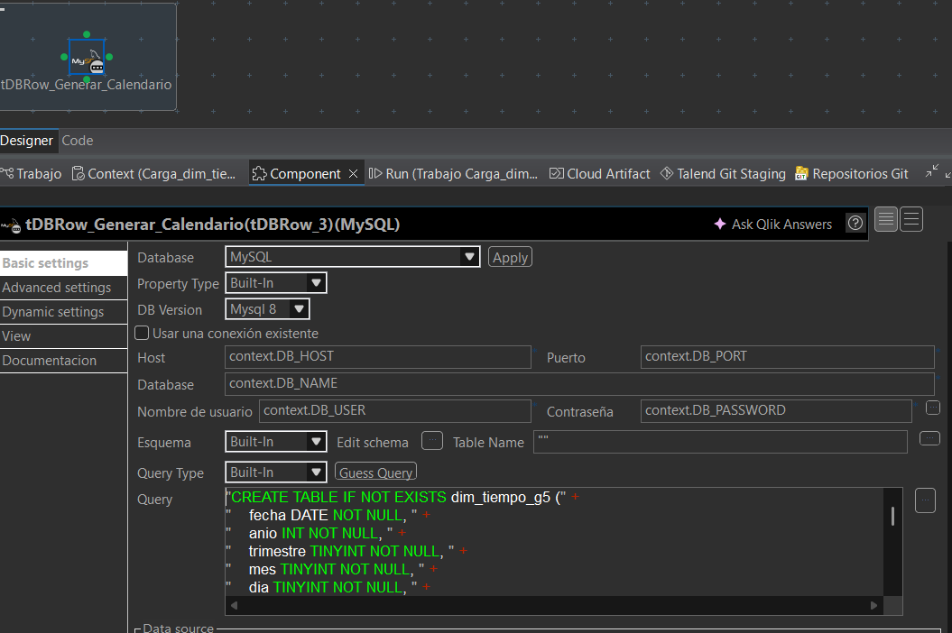
1. CREATE TABLE IF NOT EXISTS dim_tiempo_g5 (
2. fecha DATE NOT NULL PRIMARY KEY,
3. anio INT NOT NULL, trimestre TINYINT NOT NULL,
4. mes TINYINT NOT NULL, dia TINYINT NOT NULL,
5. dia_semana TINYINT NOT NULL, es_fin_semana TINYINT NOT NULL,
6. etl TIMESTAMP NOT NULL
7. );
8. -- El Job genera fechas entre 2020-01-01 y 2025-12-31
9. -- mediante productos cruzados de dígitos e INSERT IGNORE.
10. -- Resultado comprobado: 2.192 fechas únicas.
11.

DIM_INDICADORES
El job construye la dimensión de indicadores del modelo dimensional: el catálogo de los indicadores con los que se mide la pobreza multidimensional. A diferencia de las otras dimensiones, no lee una fuente externa; los valores se definen dentro del propio job.
Flujo:
- tFixedFlowInput_1: genera las filas fijas de la dimensión (un registro por indicador).
- tMap_1: aplica criterios de aceptación a cada registro.
- out_dim_indicadores_g5 (orden 1): los registros aceptados se escriben en la tabla de la dimensión (componente Válidas).
- out_dim_indicadores_reject_g5 (orden 2): los registros que incumplen una regla se escriben en la tabla de rechazados (componente Rechazadas).
Su propósito es contar con un catálogo único y controlado de indicadores. La tabla de hechos lo usa para registrar las privaciones de cada hogar, y el tablero para mostrar qué dimensión (salud, educación o nivel de vida) explica más la pobreza.

Estructura de la dimensión
Columna | Tipo | Nulo | Descripción
id_indicador | VARCHAR(3) | No (clave primaria) | Código del indicador
dimension | VARCHAR(80) | No | Dimensión a la que pertenece (Educación, Agua y saneamiento, y Vivienda y ambiente)
nombre | VARCHAR(150) | No | Nombre del indicador
peso | DECIMAL(12,10) | No | Peso del indicador en el índice
load_source | VARCHAR(200) | Sí | Origen de la carga
load_ts | DATETIME | Sí | Fecha y hora de la carga en origen
etl | DATETIME | Sí | Fecha y hora en que se ejecutó el job

Granularidad: una fila por indicador; total cargado: 9 registros

Reglas de calidad aplicadas en el tMap (tMap_1)
Las siguientes reglas salen de las restricciones de la tabla. Son una propuesta: confírmalas contra lo que tiene tu tMap y quita o agrega las que correspondan.
Regla | Qué se revisa | Qué ocurre
DQ-I01 | id_indicador debe tener valor y no más de 3 caracteres. | Vacío, nulo o más largo → REJECT.
DQ-I02 | dimension debe tener valor. | Vacío o nulo → REJECT.
DQ-I03 | nombre debe tener valor. | Vacío o nulo → REJECT.
DQ-I04 | peso debe tener valor y estar entre 0 y 1. | Nulo o fuera de rango → REJECT.

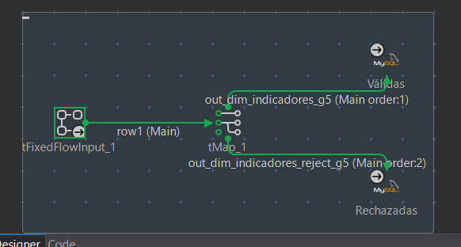

Limpieza y control de la carga
Aspecto | Qué hicimos
Origen de los datos | Valores definidos en el job con tFixedFlowInput, sin fuente externa
Unicidad | id_indicador es clave primaria, así que no puede repetirse
Pesos | Se guardan con 10 decimales para que la suma de los pesos se acerque a 1 sin pérdida de precisión
Marca de carga | load_ts, load_source y etl registran cuándo y de dónde se cargó
Repetibilidad | Action on table: None (mantiene la tabla si existe). Action on data: Insert or Update (actualiza si la clave primaria ya existe o inserta si es nuevo, garantizando que el job se re-ejecute sin duplicar ni fallar)

Controles de calidad mediante SQL
Consultas de lectura, no modifican datos.
Qué comprobamos | Resultado esperado | Resultado obtenido
Registros en la dimensión | 9 | 9
Registros en rechazados | 0 | 0
Suma de los pesos | 1 (aproximadamente, por redondeo decimal) | 1.0000000003
Indicadores por dimensión | Educación: 2; Agua y saneamiento: 2; Vivienda y ambiente: 5 | Educación: 2 (0,3333333334)  Agua y saneamiento: 2 (0,3333333334)  Vivienda y ambiente: 5 (0,3333333335)
Registros sin etl | 0 | 0

Se verificó que la dimensión dim_indicadores_g5 contiene nueve indicadores distribuidos en tres dimensiones: Educación (2), Agua y saneamiento (2), y Vivienda y ambiente (5). Cada dimensión tiene un peso conjunto aproximado de un tercio, de acuerdo con los valores registrados en SingleStore. La suma total de los pesos es 1,0000000003, debido al redondeo decimal.

Consultas SQL Ejecutadas y Resultados

Consulta A. Conteos y suma de pesos
2. SELECT COUNT(*) AS indicadores,
3. SUM(peso) AS suma_pesos,
4. SUM(etl IS NULL) AS sin_etl
5. FROM dim_indicadores_g5;
6.
- Resultado obtenido: 9 | 1.0000000003 | 0

Consulta B. Indicadores por dimensión
1. SELECT dimension,
2. COUNT(*) AS indicadores,
3. SUM(peso) AS peso_dimension
4. FROM dim_indicadores_g5
5. GROUP BY dimension;
6.
- Resultado obtenido:
- Educación: 2 | 0.3333333334
- Vivienda y ambiente: 5 | 0.3333333335
- Agua y saneamiento: 2 | 0.3333333334

Consulta C. Registros rechazados
1. SELECT COUNT(*) AS rechazados FROM dim_indicadores_rechazados_g5;
2.
- Resultado obtenido: 0

Carga de la tabla de hechos fact_hogares_g5
La tabla fact_hogares_g5 es el núcleo del modelo dimensional. Representa la evaluación de cada uno de los nueve indicadores para cada hogar censal del año 2022. La granularidad es hogar × fecha × indicador; esto permite analizar el resultado por territorio, dimensión y tipo de privación sin repetir el hogar dentro de un mismo indicador.
El Job Carga_fact_hogares_g5 consulta los datos censales preparados en STG y utiliza referencias a las dimensiones de geografía, tiempo e indicadores. Las privaciones educativas proceden de datos individuales agregados al hogar; las características de vivienda se vinculan al hogar por el identificador de vivienda. No se debe unir directamente cada persona a una vivienda sin agregar previamente por hogar, porque se multiplicarían registros.
Campo | Significado
id_hogar | Identificador del hogar en el Censo
id_vivienda | Vivienda asociada al hogar
id_geografia | Clave de dim_geografia_g5
fecha | Fecha de referencia (2022-01-01 en FACT)
id_indicador | Uno de los nueve indicadores I01–I09
es_privacion | 1: presenta; 0: no presenta; NULL: no evaluable
fuente_datos | Fuente del registro (CPV)
load_ts / load_source | Metadatos de trazabilidad

Resultado de carga verificado: 46.741.932 registros, correspondientes a 5.193.548 hogares × 9 indicadores. La FACT contiene 221 territorios cantonales y una fecha de referencia (2022-01-01). No equivale a 46,7 millones de hogares; el número refleja evaluaciones individuales de indicadores.
Se ejecutaron verificaciones por hogar y periodo para comprobar el número de filas, indicadores distintos y consistencia geográfica. El resultado fue: 5.193.548 hogares revisados; 0 con cantidad de indicadores distinta de nueve; 0 con indicadores repetidos; 0 con geografía inconsistente.
1. SELECT id_indicador,
COUNT(*) registros,
SUM(es_privacion = 1) con_privacion,
SUM(es_privacion = 0) sin_privacion,
SUM(es_privacion IS NULL) no_evaluables FROM DWHDEV.fact_hogares_g5 GROUP BY id_indicador ORDER BY id_indicador;
2.

Clasificación de hogares y cálculo del índice cantonal
La vista DWHDEV.v_pobreza_hogar_g5 agrega las nueve evaluaciones de cada hogar y cuenta los indicadores con privación (1), sin privación (0) y no evaluables (NULL). Esta vista aplica una clasificación conservadora que mantiene explícita la incertidumbre cuando los valores faltantes pueden modificar el resultado.
CASE
WHEN num_privaciones >= 3 THEN 'POBRE_CONFIRMADO'
WHEN num_privaciones + num_no_evaluables < 3
THEN 'NO_POBRE_CONFIRMADO'
ELSE 'INDETERMINADO'
END
Se considera “hogar evaluable” aquel cuya condición final ya puede determinarse: pobre confirmado o no pobre confirmado. Por ello, los hogares indeterminados no se incluyen en el denominador del porcentaje de pobreza clasificada. Esto no implica eliminar sus registros de la base.
Categoría | Hogares
Total censal | 5.193.548
Pobre confirmado | 1.195.578
No pobre confirmado | 3.735.782
Indeterminado | 262.188
Clasificables | 4.931.360

Para el análisis territorial se utilizaron las tablas de SingleStore DWHDEV.kpi_pobreza_canton_g5 (221 cantones), DWHDEV.kpi_pobreza_provincia_g5 (24 provincias) y DWHDEV.kpi_privaciones_canton_g5 (1.989 combinaciones cantón-indicador).
1. SELECT COUNT(*) cantones, SUM(total_hogares) hogares,
SUM(hogares_pobres) pobres,
SUM(hogares_no_pobres) no_pobres,
SUM(hogares_indeterminados) indeterminados,
SUM(hogares_evaluables) evaluables,
ROUND(100.0*SUM(hogares_pobres)/NULLIF(SUM(hogares_evaluables),0),2)
AS porcentaje_nacional_clasificable FROM DWHDEV.kpi_pobreza_canton_g5;
2.

Análisis de dimensiones y principales privaciones
Las ocurrencias de privación se calcularon sobre el subconjunto de hogares pobres confirmados utilizando DWHDEV.kpi_privaciones_canton_g5. Cada hogar puede tener varias privaciones; por tanto, las ocurrencias no son hogares distintos y no se suman para obtener la cantidad de hogares pobres.
Dimensión | N.º indicadores | Ocurrencias con privación | Tasa de privación por observación evaluable
Vivienda y ambiente | 5 | 2.217.892 | 37,3 %
Agua y saneamiento | 2 | 1.442.758 | 60,4 %
Educación | 2 | 1.027.890 | 43,0 %

Vivienda y ambiente tiene la mayor cantidad de ocurrencias porque comprende cinco indicadores. En proporción a observaciones evaluables, Agua y saneamiento registra la tasa más alta (60,4 %). Para calcular la tasa se divide las ocurrencias con privación entre la suma de ocurrencias con y sin privación, excluyendo las no evaluables.
Indicador | Hogares con privación entre pobres | Tasa entre observaciones evaluables
I06 — Déficit habitacional | 1.103.168 | 92,4 %
I03 — Sin agua de empresa pública o municipio | 990.024 | 82,9 %
I02 — Logro educativo incompleto | 897.452 | 75,1 %

Estos resultados identifican las carencias más frecuentes entre los hogares ya clasificados como pobres. No representan porcentajes de todos los hogares del Ecuador ni demuestran causalidad.

Comparación territorial con NBI oficial del INEC
Para contrastar el índice adaptado con la medición de Necesidades Básicas Insatisfechas (NBI), se empleó el KPI cantonal DWHDEV.kpi_pobreza_canton_g5 y el tabulado preparado DSADEV.stg_inec_nbi_8_1_pobreza_por_canton_provincia_g5. Se seleccionaron únicamente los registros NBI correspondientes al total de cada cantón; no se mezclaron filas urbanas, rurales o agregados provinciales.
La tabla NBI contiene 737 registros con distintos niveles y áreas. La condición TRIM(area) = CONCAT('Total ', TRIM(canton)), excluyendo canton LIKE 'Total%', permitió seleccionar exactamente 221 totales cantonales de 24 provincias.
La primera unión de nombres produjo 220 coincidencias y un cantón sin correspondencia: General Antonio Elizalde (Guayas), que presentaba un espacio doble en la fuente NBI. La comparación posterior normalizó los textos con UPPER, TRIM y REPLACE, sin cambiar los datos originales.
Comprobación | Resultado
Cantones del KPI G5 | 221
Cantones NBI filtrados | 221
Coincidencias | 221
Sin correspondencia | 0
Filas adicionales por el cruce | 0
Cobertura geográfica de la comparación | 100 %

La diferencia entre ambas tasas se define en puntos porcentuales como: porcentaje de pobreza multidimensional G5 − porcentaje de pobreza NBI. Un resultado positivo indica un porcentaje G5 mayor; uno negativo, un porcentaje G5 menor. Debido a que las metodologías difieren, esa diferencia no representa un error de predicción.
1. SELECT k.cod_provincia, k.nombre_provincia,
k.cod_canton, k.nombre_canton,
k.porcentaje_pobreza AS pct_g5,
n.pct_pobreza_nbi AS pct_nbi,
ROUND(k.porcentaje_pobreza-n.pct_pobreza_nbi,2)
AS diferencia_pp FROM DWHDEV.kpi_pobreza_canton_g5 k LEFT JOIN (
SELECT provincia,canton,pct_pobreza_nbi FROM DSADEV.stg_inec_nbi_8_1_pobreza_por_canton_provincia_g5 WHERE canton NOT LIKE 'Total%' AND TRIM(area)=CONCAT('Total ',TRIM(canton))
) n
ON REPLACE(UPPER(TRIM(k.nombre_provincia)),' ','') =
REPLACE(UPPER(TRIM(n.provincia)),' ','')
AND REPLACE(UPPER(TRIM(k.nombre_canton)),' ','') =
REPLACE(UPPER(TRIM(n.canton)),' ','')
ORDER BY k.nombre_provincia, k.nombre_canton;
2.

Orquestación, auditoría y control de fallos
El Job Orquestador_Pobreza_Multidimensional_g5 coordina la ejecución del modelo. La versión mostrada en Talend incorpora una validación inicial de condiciones, dos ramas controladas (validación y carga), tablas de auditoría y rutas de excepción. Su propósito es impedir que se inicie la carga cuando las verificaciones previas no son satisfactorias.
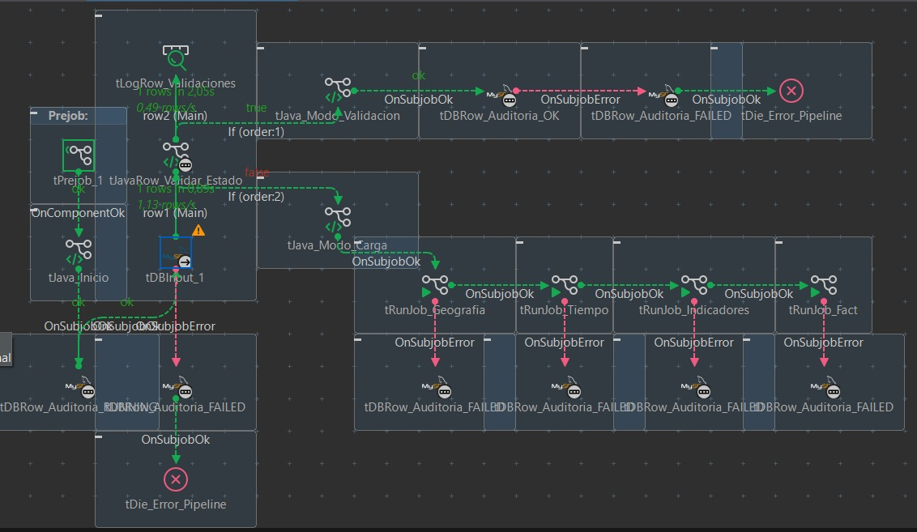
Las conexiones OnSubjobOk encadenan los Jobs cuando el anterior finaliza correctamente. Las conexiones OnSubjobError llevan los errores a los componentes de auditoría FAILED, seguidos de un componente tDie para señalar el fallo del pipeline. Las rutas de auditoría OK registran la finalización satisfactoria correspondiente.
El historial de auditoría contempla run_id, pipeline_name, subjob_name, rows_in, rows_out, rows_rejected, status, started_at, ended_at y notes. La documentación debe indicar que los volúmenes por subproceso corresponden a conteos reales solo cuando el Job los haya capturado; la existencia de las columnas no demuestra que estén pobladas.
La reejecución exige verificar idempotencia en los Jobs hijos. El hecho de que la tabla de hechos no tenga una clave primaria compuesta declarada obliga a comprobar de forma explícita ausencia de duplicados por id_hogar, fecha e id_indicador después de cargas sucesivas; no basta con que el orquestador no arroje error.

Calidad de datos: indicadores medibles y umbrales
Las reglas están documentadas a nivel operativo en los tMap del Censo, ENEMDU, NBI y clasificador. Para responder a la rúbrica, se propone presentar los siguientes indicadores de calidad calculados sobre conjuntos y claves definidos. No se asignan porcentajes a columnas cuya medición completa no haya sido proporcionada.
Medición | Definición y umbral | Evidencia disponible
Completitud del ID de hogar | Hogares con id_hog informado / total. Umbral: 100 % | 5.193.548 / 5.193.548 = 100 % en STG hogar
Unicidad de hogares | Hogares con ID distinto / total. Umbral: 100 % | 5.193.548 distintos / 5.193.548 = 100 %
Integridad de grano FACT | Hogares con nueve indicadores distintos. Umbral: 100 % | 5.193.548 válidos; 0 inconsistencias
Consistencia geográfica en FACT | Hogares con una geografía coherente. Umbral: 100 % | 0 hogares con geografía inconsistente
Cobertura del cruce con NBI | Cantones con correspondencia / total. Umbral: 100 % | 221 / 221 = 100 %
Validez de cada campo sensible | Registros dentro de dominio / registros evaluados | Extraer resultados del perfilado si se desea reportar porcentaje

La completitud de variables educativas y de servicios no se interpreta automáticamente como fallo: algunos nulos responden a reglas de elegibilidad o a viviendas sin entrevista. Los indicadores de completitud deben definir primero su universo aplicable. Por ejemplo, el 248.149 de no evaluables de servicios observado en FACT corresponde a hogares sin valor evaluable para esos indicadores y debe mostrarse como cobertura, no imputarse a cero.
1. SELECT COUNT(*) AS hogares,
SUM(id_hog IS NOT NULL AND TRIM(id_hog)<>'') AS ids_informados,
COUNT(DISTINCT id_hog) AS ids_distintos,
ROUND(100.0*SUM(id_hog IS NOT NULL AND TRIM(id_hog)<>'')/
NULLIF(COUNT(*),0),2) AS pct_completitud_id,
ROUND(100.0*COUNT(DISTINCT id_hog)/NULLIF(COUNT(*),0),2)
AS pct_unicidad_id FROM DSADEV.stg_CPV_2022_Hogar_Canton_g5;
2.

Catálogo, linaje y dashboard

OpenMetadata
OpenMetadata se utiliza como catálogo técnico para describir conjuntos de datos, propietarios, esquemas y relaciones entre etapas del pipeline.
El linaje lógico comprende:

Tableau
El tablero gubernamental se alimenta de los KPI cantonales, provinciales y de privaciones de DWHDEV, además de las vistas v_comparacion_nbi_g5, v_dimension_pobreza_canton_g5 y v_dimension_pobreza_provincia_g5.
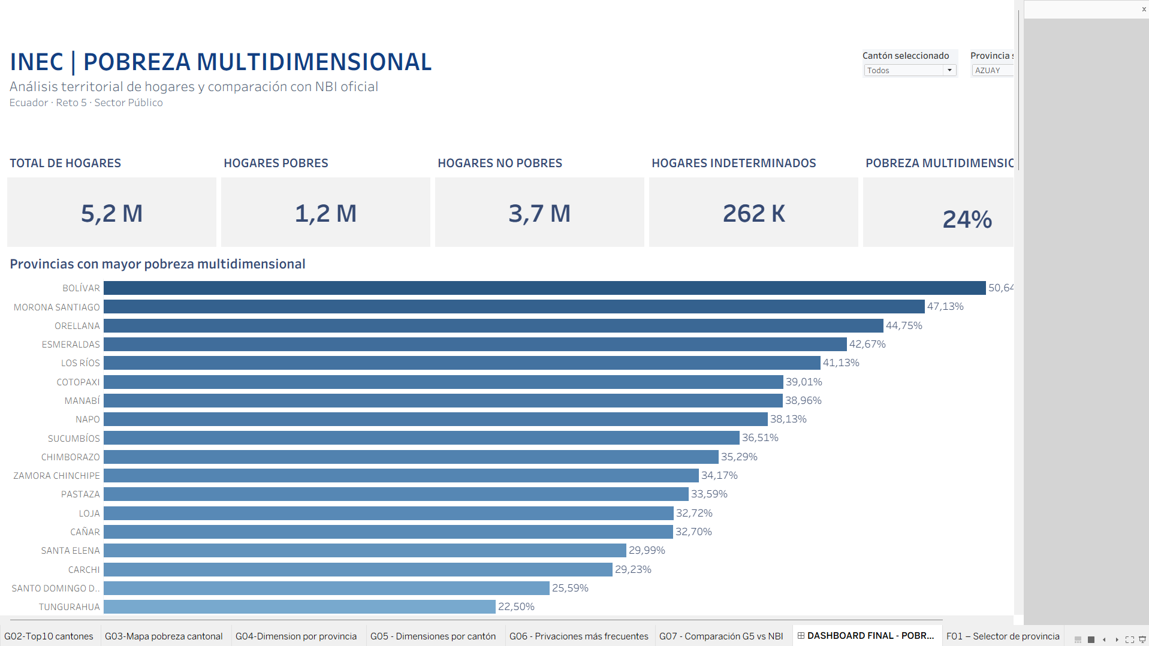

Conclusiones
El proyecto permitió integrar y procesar información oficial del Ecuador correspondiente al año 2022 mediante Talend Studio y SingleStore, aplicando procesos de limpieza, validación y transformación para construir un modelo dimensional orientado al análisis de la pobreza multidimensional.
A partir de 5.193.548 hogares, se identificaron 1.195.578 hogares con pobreza multidimensional confirmada, utilizando nueve indicadores de privación. Entre las principales carencias encontradas destacan el déficit habitacional, la falta de acceso al agua de empresa pública o municipio y el logro educativo incompleto. Además, se logró comparar territorialmente los resultados con el NBI oficial del INEC en los 221 cantones analizados.
Desde el punto de vista técnico, la implementación de procesos ETL, controles de calidad, un modelo dimensional y un Job orquestador permitió estructurar el procesamiento de la información y facilitar su seguimiento mediante mecanismos de auditoría. Sin embargo, la confiabilidad de los resultados continúa dependiendo de la calidad de las fuentes, de las reglas de transformación aplicadas y de la correcta interpretación de los indicadores.
Finalmente, la solución proporciona una base para analizar las desigualdades territoriales y apoyar la visualización de indicadores. Sin embargo, los resultados deben interpretarse considerando que se utilizó una metodología adaptada, existen hogares con información no evaluable y los datos corresponden al año 2022, por lo que no representan necesariamente la situación actual del país.

